МІНІСТЕРСТВО ОСВІТИ І НАУКИ УКРАЇНИ

ДОНЕЦЬКИЙ НАЦІОНАЛЬНИЙ ТЕХНІЧНИЙ УНІВЕРСИТЕТ

Кафедра автоматики та телекомунікацій

**МЕТОДИЧНІ ВКАЗІВКИ**

ДО ВИКОНАННЯ РОЗРАХУНКОВОЇ РОБОТИ (ІНДИВІДУАЛЬНОГО ЗАВДАННЯ) З КУРСУ "ТЕОРІЯ AВTOMAТИЧНOГO КЕРУВАННЯ"

ПРОГРАМНИЙ СИНТЕЗ СИСТЕМИ АВТОМАТИЧНОГО КЕРУВАННЯ МЕТОДОМ ЛОГАРИФМІЧНИХ АМПЛІТУДНО-ЧАСТОТНИХ ХАРАКТЕРИСТИК

Для студентів галузі знань14 Електрична інженерія

всіх форм навчання

Покровськ – 2021

УДК 62–52 (071)

Методичні вказівки до виконання розрахункової роботи (індивідуального завдання) з курсу "Теорія автоматичного керування" (для студентів галузі знань 14 Електрична інженерія всіх форм навчання) / Укладач: В. В. Поцепаєв. – Покровськ, ДонНТУ, 2021. – 56 с.

Викладено методичні вказівки до виконання розрахункової роботи (індивідуального завдання), що відповідають діючий програмі з вказаної дисципліни. Зміст вказівок дозволяє самостійно виконати завдання автоматизованого синтезу астатичної та статичної системи автоматичного керування та дослідити їх показники якості.

Укладач: В.В. Поцепаєв, к.т.н., доцент, кафедра Автоматики та телекомунікацій

Рецензент: О.В. Вовна, д.т.н., проф., кафедра Електронної техніки

Відповідальний за випуск В.В. Поцепаєв к.т.н, доц. кафедри АТ

Затверджено навчально-методичним відділом ДонНТУ

протокол № 2 від

Розглянуто на засіданні кафедри Автоматики та телекомунікацій

протокол № 3 від 01.03.2021р.

© В.В. Поцепаєв

Покровськ, ДонНТУ, 2021

ЗМІСТ

ВСТУП……………………………………………………………………………..4

1 ПРОГРАМНИЙ СИНТЕЗ СИСТЕМИ АВТОМАТИЧНОГО КЕРУВАННЯ МЕТОДОМ ЛОГАРИФМІЧНИХ АМПЛІТУДНО-ЧАСТОТНИХ ХАРАКТЕРИСТИК…………………………………………………………………5

1.1 Алгоритм та виконання програми…………………………………….…...5

1.2 Опис алгоритму програми…………………………………………….........6

1.3 Приклади виконання завдань синтезу САК …………….……………........9

2 ЗАВДАННЯ ТА ВИКОНАНЯ РОБОТИ ПРИ СИНТЕЗІ ТА ДОСЛІДЖЕННЯХ АСТАТИЧНОЇ САК ………………………………………..……………………...29

2.1 Дослідити залежність показників якості від частоти зрізу wzr…..….….29

2.2 Дослідити залежність показників якості від запасу стійкості……...........31

2.3 Дослідити відпрацювання САК збурення по навантаженню.................32

2.4 Дослідити динамічні помилки синтезованої астатичної системи...........34

3 ЗАВДАННЯ ТА ВИКОНАНЯ РОБОТИ ПРИ СИНТЕЗІ ТА ДОСЛІДЖЕННЯХ СТАТИЧНОЇ САК…………………………………………………………………..36

3.1 Дослідити залежність показників якості від частоти зрізу wzr…..….….36

3.2 Дослідити залежність показників якості від запасу стійкості...................37

3.3 Дослідити залежність показників якості від нахилу з‘єднувальних

асимптот………………………………………..……………………...........37

3.4 Дослідити відпрацювання САК збурення по навантаженню……..........38

4 ПОРІВНЯЛЬНИЙ АНАЛІЗ АСТАТИЧНОЇ ТА СТАТИЧНОЇ САК………….40

5 ПРЕДСТАВЛЕННЯ РЕЗУЛЬТАТІВ РОБОТИ В ЗВІТІ………………………..40

Варіанти завдань…………………………………………………………………….41

Список використаної літератури…………………………………………….……..45

Додаток Скрипт Sint_Bode………………………………………………..…….......46

**ВСТУП**

Автоматизація підприємств за технологіями та стандартами Industry 4.0 передбачає великі обсяги модернізації та створення нових систем автоматичного керування (САК) технологічними об’єктами та процесами. Виконання значних обсягів розробки різноманітних САК в свою чергу потребує максимальної автоматизації всіх етапів їх проектування, в тому числі виконання комп’ютерного синтезу регуляторів.

Одним з методів синтезу САК, що активно та плідно використовується в теперішній час, є метод логарифмічних амплітудно-частотних характеристик. Відомою вадою цього методу є громіздкість оскільки він є графоаналітичним, що суттєво ускладнює його застосування. В зв'язку з цим розроблено програму автоматизованого синтезу САК за методом логарифмічних амплітудно-частотних характеристик, що виконує повний алгоритм методу, роблячи його гнучким та оперативним.

**1 ПРОГРАМНИЙ СИНТЕЗ СИСТЕМИ АВТОМАТИЧНОГО КЕРУВАННЯ МЕТОДОМ ЛОГАРИФМІЧНИХ АМПЛІТУДНО-ЧАСТОТНИХ ХАРАКТЕРИСТИК**

**1.1 Алгоритм та виконання програми**

Частотний метод синтезу САК за допомогою логарифмічних амплітудно-частотних характеристик є давно й широко відомим та добре розробленим. Тому недоцільно наводити теорію методу, тим більш вона практично вся деталізована та використана в представленій нижче програмі синтезу САК Sint_Bode.m. Програма представляє собою скрипт, написаний на m-мові системи MATLAB, реліз R2014a.

Алгоритм програми ідентичний основним етапам методики виконання синтезу методом бажаних ЛАЧХ та має наступні пункти:

1. Введення вихідних даних.

2. Побудова асимптотичної ЛАЧХ вихідної системи, тобто об’єкта керування.

3. Побудова бажаної асимптотичної ЛАЧХ розімкнутого контуру синтезованої системи.

4. Отримання асимптотичної ЛАЧХ послідовного коригувального пристрою (регулятора) відніманням від асимптотичної бажаної ЛАЧХ асимптотичної ЛАЧХ об'єкта керування.

5. Отримання передавальної функції (ПФ) регулятора.

6. Визначення прямих показників якості – перерегулювання та часу регулювання синтезованої замкнутої системи.

7. Редукування порядку регулятора р до ступеня р-1 та р-2 та визначення показників якості замкнутої системи з редукованим регулятором.

**1.2 Опис алгоритму програми**

Розглянемо кожний з наведених пунктів алгоритму програми більш докладно.

Пункт 1. Введення вихідних даних.

Розглянута програма є дослідницькою, тому не має графічного інтерфейсу, який би уповільнював численні запуски скрипта при різних вихідних даних.

До набору вихідних даних входять:

tr - бажаний час регулювання;

kv - бажаний коефіцієнт передачі розімкнутого контуру САК;

klan - кількість ланок в передавальній функції об'єкта керування;

zapsv – верхній (вище осі частот) рівень запасу стійкості;

zapsn - нижній рівень запасу стійкості;

wzr - завдана частота зрізу;

Об’єкт керування вводиться у вигляді окремих ланок його передавальної функції (ПФ). Зазначимо, що послідовність запису даних в наборі не має значення, оскільки вони «вводяться» в операторах присвоєння. Звичайно, передавальна функція об’єкта керування (в програмі позначено WOBJ) може бути завдана зразу як об’єкт класу Continuous-time transfer function функцією tf.

Вихідними даними також є діапазон частот wlv…wpr, в якому будуються ЛАЧХ з кроком по частоті hw. Цей діапазон визначається частотними властивостями синтезованого розімкнутого контуру САК.

Окрім названих параметрів при синтезі може бути змінено нахил високочастотної nahv та низькочастотної nahn з’єднувальної асимптоти бажаної ЛАЧХ.

Наведений нижче скрипт програми містить два набори вихідних даних для двох різних об’єктів керування. Кожен з наборів активується/деактивується зняттям/записом символу коментаря на початку кожного рядка набору даних.

Пункт 2. Побудова асимптотичної ЛАЧХ вихідної системи.

Асимптотична ЛАЧХ об’єкта керування формується в масиві bv. Формування цього масиву зрозуміло з тексту наведеного нижче скрипта.

Пункт 3. Побудова бажаної асимптотичної ЛАЧХ розімкнутого контуру синтезованої системи.

В програмі передбачено використання двох методик побудови бажаної ЛАЧХ – спрощеної та класичної. Обрання однієї з них виконується присвоєнням змінній kbb=0 – спрощена методика, будь якого іншого числа – класична.

Спрощеність методики полягає в відсутності високочастотної з’єднувальної асимптоти aan (див. рис.2). При такій побудові правий кінець середньочастотної асимптоти а співпадає з точкою перетину лінії запасу стійкості –zapsn з асимптотою ЛАЧХ вихідної системи, точка a співпадає з точкою an. При такій методиці забезпечується максимальна частота зрізу wzr, при якій ЛАЧХ регулятора не має підйому на частотах, більших ніж wan. В такому разі забезпечується максимально швидкий перехідний процес при відсутності проблем з реалізованістю САК.

Використання спрощеної методики для розглянутого вище прикладу 1 виконання синтезу дозволяє, наприклад, при дотриманні вимог до швидкодії САК знизити перерегулювання з 12,9% при відхиленні 1,75% до 10% при відхиленні 2,97% при zapsn=20 дБ, zapsv=17,5 дБ.

Класична методика побудови бажаної ЛАЧХ виконується звичайним, описаним в численній літературі, чином. Її побудова докладно описана в коментарях скрипта.

Ординати бажаної ЛАЧХ знаходяться в масиві bb. Формування цього масиву докладно прокоментовано у відповідному розділі скрипта, що додається нижче.

Пункт 4. Отримання асимптотичної ЛАЧХ послідовного коригувального пристрою .

Ординати асимптотичної ЛАЧХ послідовного коригувального пристрою знаходяться в масиві bc й визначаються bc=bb-bv.

Пункт 5. Отримання передавальної функції (ПФ) регулятора.

Передавальна функція регулятора визначається на основі аналізу асимптотичної ЛАЧХ послідовного коригувального пристрою. В циклі послідовно знаходяться частоти масива bc, на яких змінюється нахил асимптот ЛАЧХ регулятора. На кожній такій частоті визначаються корені – нулі або полюси ПФ об’єкта керування в залежності від знаку нахилу ЛАЧХ. В залежності від коренів – комплексно зв'язані, дійсні або змішані та їх кількості, в чисельник або в знаменник ПФ регулятора додаються відповідні коригувальні ланки. Наприклад, на якійсь частоті нахил збільшився на 60дБ/дек. На цій частоті два комплексно зв'язаних та один дійсний корінь поліному знаменника ПФ об’єкта керування. Це означає, що на цій частоті в знаменнику ПФ об’єкта керування є коливальна та інерційна ланка, отже, саме вони будуть додані в чисельник ПФ регулятора. При цьому додана коливальна ланка буде мати той же декремент згасання, що й відповідна ланка в знаменнику ПФ об’єкта керування. Більш докладний опис знаходження ПФ регулятора знаходиться в коментарях скрипта.

Пункт 6. Визначення прямих показників якості – перерегулювання та часу регулювання синтезованої замкнутої системи.

Відхилення регульованої величини від усталеного значення в завданий момент часу регулювання tr визначається з перехідної функції замкненої системи, яка обчислюється функцією step. Перерегулювання визначається з тієї ж перехідної функції.

Пункт 7. Редукування порядку регулятора р до ступеня р-1 та р-2 та визначення показників якості замкнутої системи з редукованим регулятором.

Редукування порядку ПФ регулятора виконується двома функціями MATLAB hsvd та balred. Перша з них знаходить сингулярні числа Ганкеля в матриці стану регулятора, тим самим визначаються корені, які мало впливають на керуючий вплив регулятора. Друга функція на підставі результатів першої знаходить передавальну функцію вказаного нижчого порядку, що має близьку до вихідної частотну характеристику.

**1.3 Приклади виконання завдань синтезу САК**

Для подальших пояснень розглянемо приклади виконання програми, які відповідають двом типам завдань, запропонованим в розрахунковій роботі.

**Приклад 1.** Завдання: синтезувати САК для об’єкта керування, структура якого наведена на рис.1

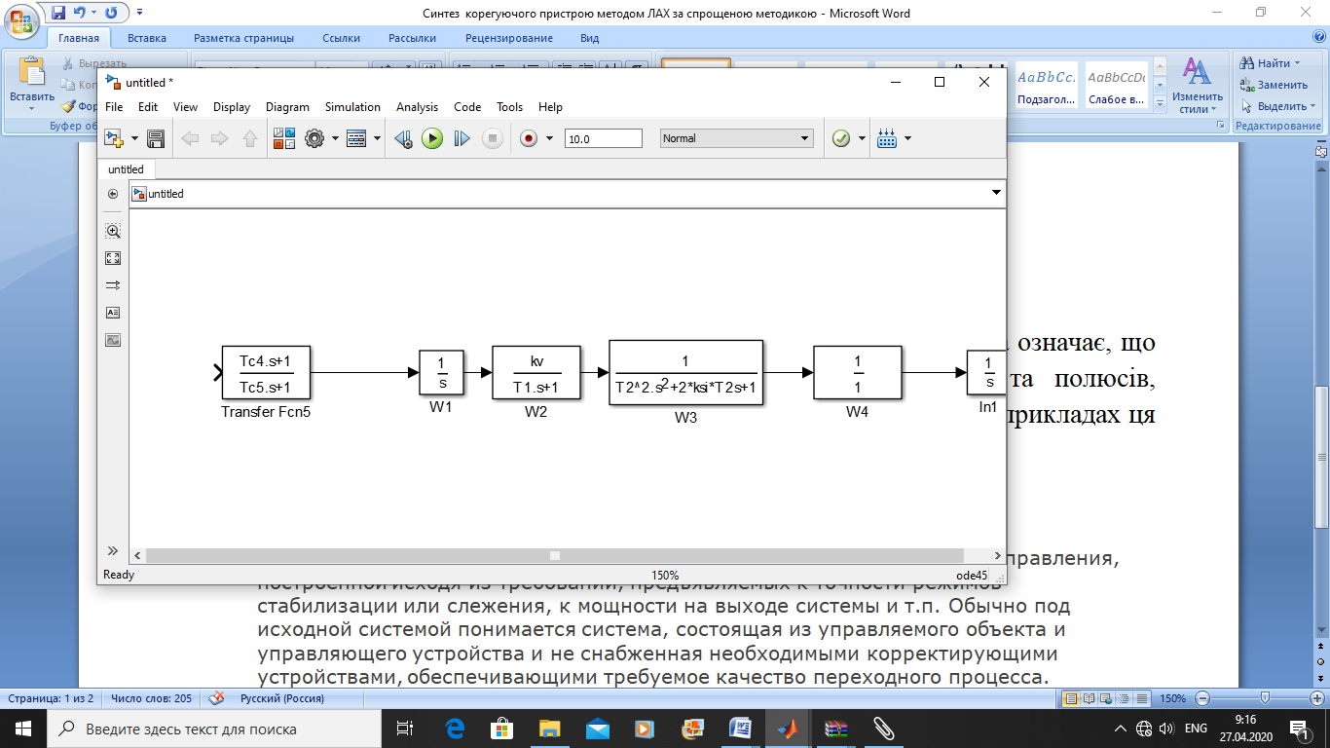

Рисунок 1. – Вихідна розімкнена система

Передавальна функція об’єкта керування:

162

WOBJ(s) = --------------------------------------

s(0.016s+1)(0.042^2s^2+2*0.03*0.042s+1)

Вимоги до САК:

– астатизм першого порядку;

– перехідний процес – аперіодичний

– перерегулювання <=20%;

– час регулювання <= 1.4с при відхиленні від усталеного значення < =3%;

Результати виконання програми наведені на рис.2. На рисунку програмно побудовано: Lв – ЛАЧХ вихідної системи, Lва – асимптотична ЛАЧХ вихідної системи; Lб – бажана асимптотична ЛАЧХ системи; Lc – асимптотична ЛАЧХ коригувального пристрою; пунктирною фіолетовою лінією показана бажана

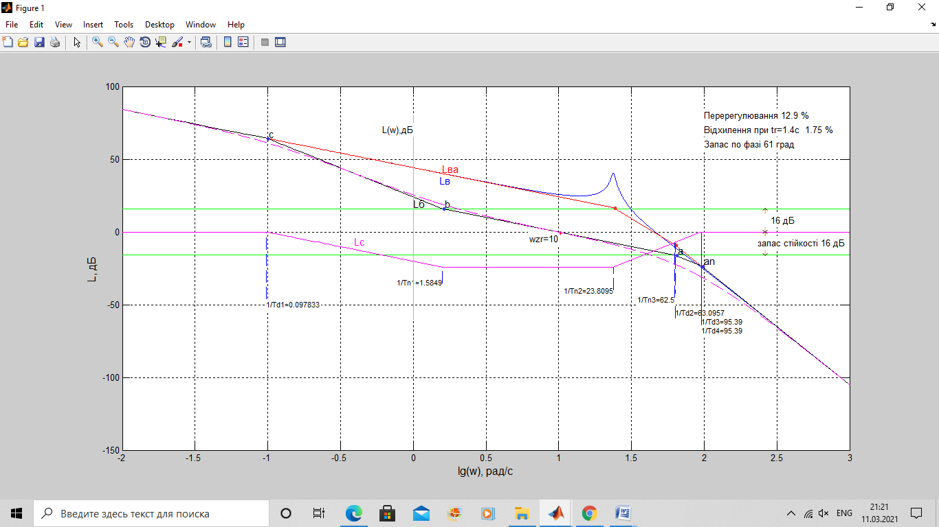

Рисунок 2. – Програмний синтез методом ЛАЧХ, приклад 1

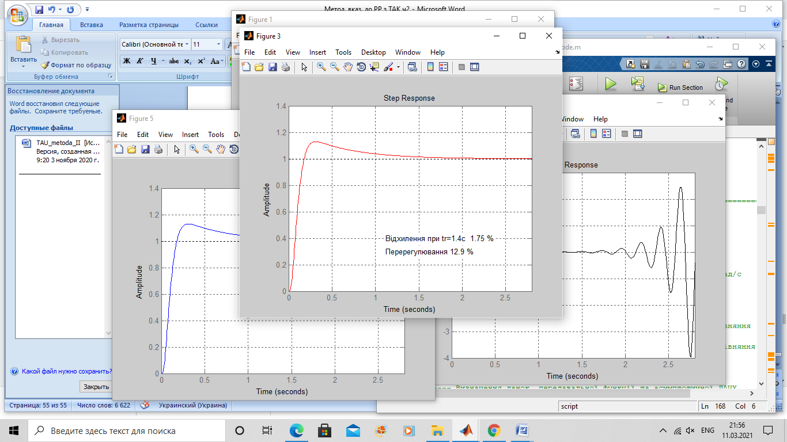

Рисунок 3. – Перехідний процес в САК з синтезованим регулятором

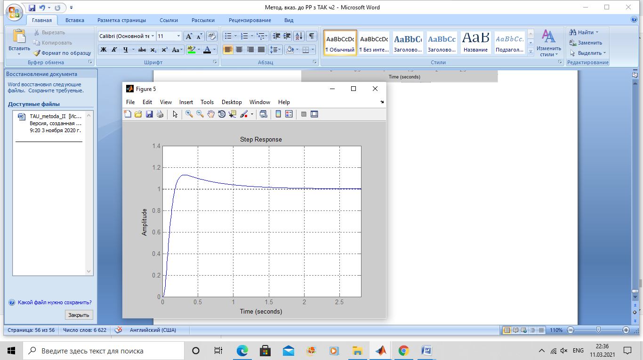

Рисунок 4. – Перехідний процес в САК з редукованим на порядок регулятором

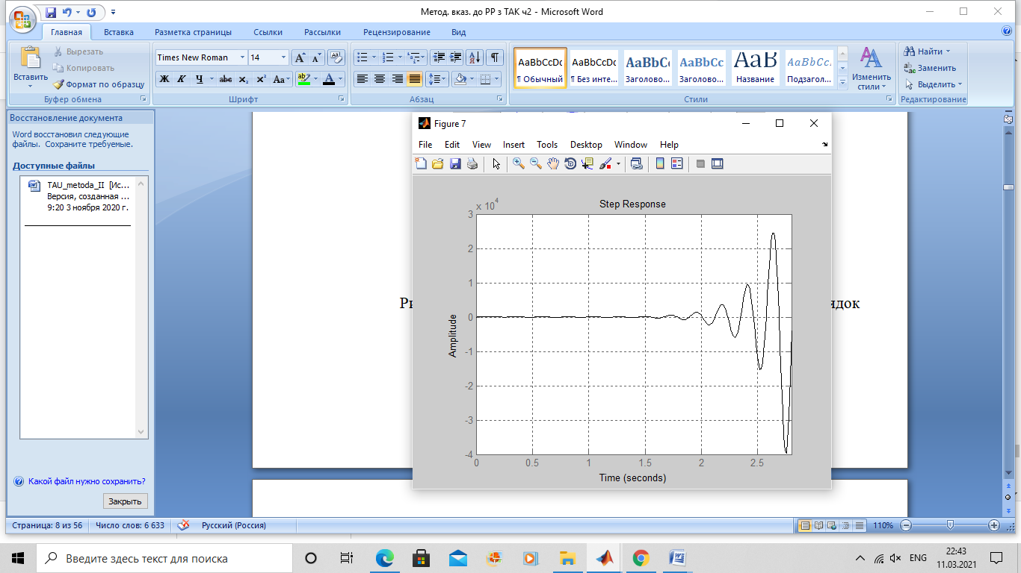

Рисунок 5. – Перехідний процес в САК з редукованим на 2 порядки регулятором

ЛАЧХ розімкнутої системи. Зеленими лініями позначені рівні завданого запасу стійкості zapsn та zapsv. Виведено частоту зрізу wzr. Також виведені та позначені всі частоти сполучення в лінійному масштабі, що є зворотними величинами постійних часу відповідних ланок. Постійні часу ланок передавальної функції коригувального пристрою позначені: Тn – чисельник, Тd – знаменник.

В це ж вікно виведено отримане перерегулювання 12,9%, відхилення від усталеного значення при tr= 1.4с 1.75% та запас по фазі 61град.

Окрім розглянутого, програма виводить ще три графічних вікна. У вікні на рис. 3 виводиться перехідний процес в замкнутій системі з синтезованим регулятором, у вікні на рис. 4 – з редукованим на порядок регулятором. У вікні на рис. 5 виводиться перехідний процес в замкнутій системі з редукованим на два порядки регулятором, де видно, що з таким регулятором система є нестійкою.

Наведені результати синтезу свідчать, що усі вимоги до якості системи виконані.

В командне вікно виводяться

Ланки об’єкта керування:

Ланка 1

W =

1

-

s

Continuous-time transfer function.

Ланка 2

W =

1

-----------

0.016 s + 1

Continuous-time transfer function.

Ланка 3

W =

1

----------------------------

0.001764 s^2 + 0.00252 s + 1

Continuous-time transfer function.

Передавальна функція об’єкта керування:

WOBJ =

162

----------------------------------------------

2.822e-05 s^4 + 0.001804 s^3 + 0.01852 s^2 + s

Continuous-time transfer function.

Передавальна функція об’єкта керування в zpk формі:

zpk_WOBJ =

5.7398e+06

---------------------------------

s (s+62.5) (s^2 + 1.429s + 566.9)

Continuous-time zero/pole/gain model.

Частоти сполучення асимптот бажаної ЛАЧХ:

wc =

0.0978

wb =

1.5849

wa =

63.0957

wan =

95.3900

Постійні часу передавальної функції регулятора:

Tn =

0.6310 0.0420 0.0160

Td =

10.2215 0.0158 0.0105 0.0105

Передавальна функція регулятора

Wreg =

1.781e-05 s^4 + 0.001167 s^3 + 0.01349 s^2 + 0.6495 s + 1

---------------------------------------------------------

1.78e-05 s^4 + 0.004522 s^3 + 0.3768 s^2 + 10.26 s + 1

Continuous-time transfer function.

Порядок регулятора 4

Частота зрізу

wzr =

10

Передавальна функція редукованого на порядок регулятора

sys_balredp_1 =

s^3 + 3.015 s^2 + 569 s + 898.2

--------------------------------

s^3 + 191.4 s^2 + 9200 s + 898.2

Continuous-time transfer function.

Передавальна функція редукованого на два порядки регулятора

sys_balredp_2 =

1.226 s^2 + 21.29 s + 35.71

---------------------------

s^2 + 364 s + 35.71

Continuous-time transfer function.

Передавальна функція розімкнутої скорегованої системи

Wk =

102.2 s^4 + 6696 s^3 + 7.743e04 s^2 + 3.728e06 s + 5.74e06

-----------------------------------------------------------

1.78e-05 s^8 + 0.00566 s^7 + 0.6775 s^6 + 37.94 s^5 + 1064 + s^4 + 2.014e04 s^3 + 3.641e05 s^2 + 3.543e04 s

Continuous-time transfer function.

Передавальна функція розімкнутої скорегованої системи після видалення кратних коренів та спрощення

Wk_min =

5.741e06 s + 9.099e06

--------------------------------------------------------

s^5 + 254 s^4 + 2.116e04 s^3 + 5.762e05 s^2 + 5.617e04 s

Continuous-time transfer function.

Показники якості САК з синтезованим регулятором та з редукованими регуляторами

Запас по фазі

zphaze =

61

ytr =

0.0175

sigma_reg =

0.1294

ytr =

0.0177

sigma_balredp_1 =

0.1296

ytr =

-124.0367

sigma_balredp_2 =

2.4679e+04

**Приклад 2.** Завдання: синтезувати САК для об’єкта керування, структура якого наведена на рис.6

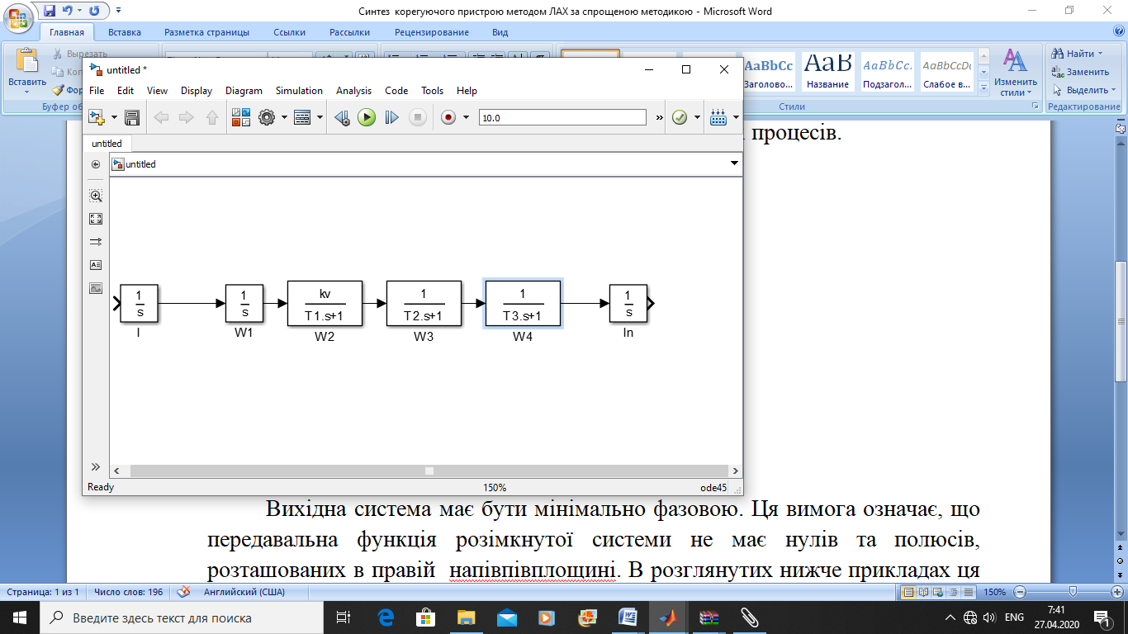

Рисунок 6. – Вихідна розімкнена система

Передавальна функція об’єкта керування:

320

WOBJ = ----------------------------

s(0.01s+1)(0.014s+1)(0.1s+1)

Вимоги до САК:

– астатизм першого порядку;

– перехідний процес – аперіодичний

– перерегулювання <=20%;

– час регулювання <= 1с при відхиленні від усталеного значення < =3%;

Результати виконання програмного синтезу наведені на рис. 7…10 та у командному вікні. Пояснення щодо результатів на рис.7 див. приклад 1.

Результати синтезу у командному вікні;

Ланка 1

W =

1

-

s

Continuous-time transfer function.

Ланка 2

W =

1

----------

0.01 s + 1

Continuous-time transfer function.

Ланка 3

W =

1

-----------

0.014 s + 1

Continuous-time transfer function.

Ланка 4

W =

1

---------

0.1 s + 1

Continuous-time transfer function.

WOBJ =

320

-----------------------------------------

1.4e-05 s^4 + 0.00254 s^3 + 0.124 s^2 + s

Continuous-time transfer function.

WOBJ =

2.286e07

---------------------------------------

s^4 + 181.4 s^3 + 8857 s^2 + 7.143e04 s

Continuous-time transfer function.

zpk_WOBJ =

2.2857e+07

--------------------------

s (s+100) (s+71.43) (s+10)

Continuous-time zero/pole/gain model.

wc =

0.1114

wb =

2.3773

wa =

94.6436

wan =

126.9000

Tn =

0.4206 0.1000 0.0140 0.0100

Td =

8.9736 0.0106 0.0079 0.0079

Wreg =

5.889e-06 s^4 + 0.001082 s^3 + 0.0547 s^2 + 0.5446 s + 1

-------------------------------------------------------

5.888e-06 s^4 + 0.002052 s^3 + 0.2365 s^2 + 9 s + 1

Continuous-time transfer function.

Порядок регулятора 4

wzr =

15.0000

sys_balredp_1 =

s^3 + 84.74 s^2 + 919.3 s + 1720

-----------------------------------

s^3 + 249.5 s^2 + 1.546e04 s + 1720

Continuous-time transfer function.

sys_balredp_2 =

1.035 s^2 + 11.51 s + 22.05

---------------------------

s^2 + 197.9 s + 22.05

Continuous-time transfer function.

Wk =

134.6s^4 + 2.474e04s^3+ 1.25e06s^2 + 1.245e07s + 2.286e07

---------------------------------------------------------

5.888e-06 s^8 + 0.00312 s^7 + 0.661 s^6 + 70.5 s^5 + 3875 s^4 + 9.679e04 s^3 + 6.517e05 s^2 + 7.143e04 s

Continuous-time transfer function.

Wk_min =

2.286e07 s + 5.435e07

-------------------------------------------------------

s^5 + 348.6s^4 + 4.016e04s^3 + 1.529e06s^2 + 1.698e05s

Continuous-time transfer function.

zphaze =

59

ytr =

0.0146

sigma_reg =

0.1403

ytr =

0.0146

sigma_balredp_1 =

0.1404

ytr =

0.0154

sigma_balredp_2 =

0.1287

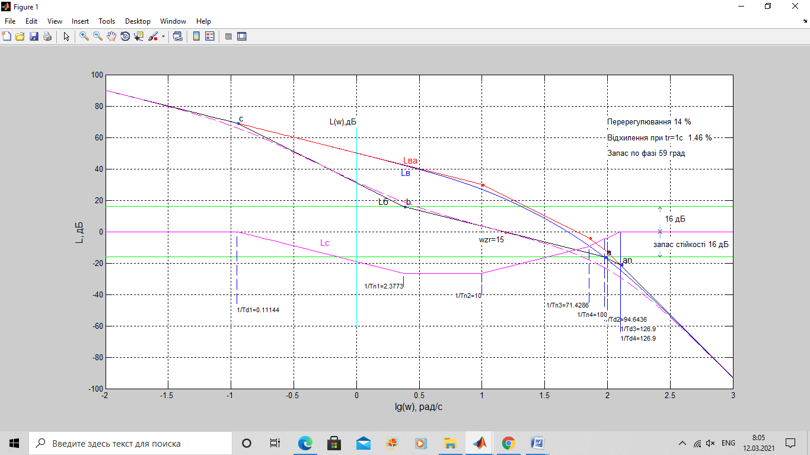

Рисунок 7. – Програмний синтез методом ЛАЧХ, приклад 2

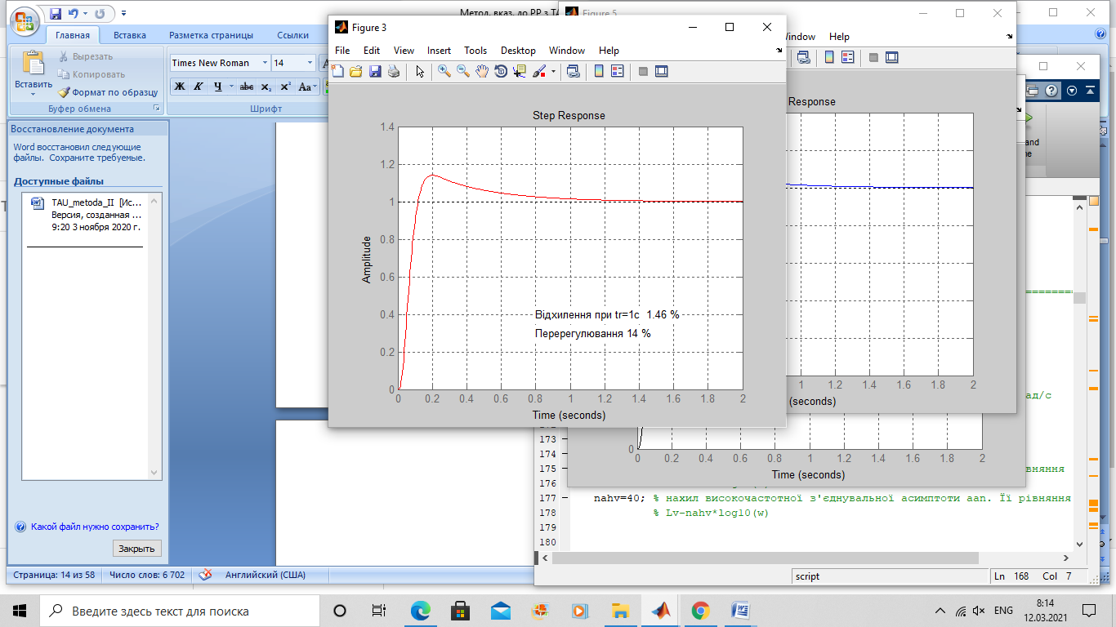

Рисунок 8. – Перехідний процес в САК з синтезованим регулятором, приклад 2

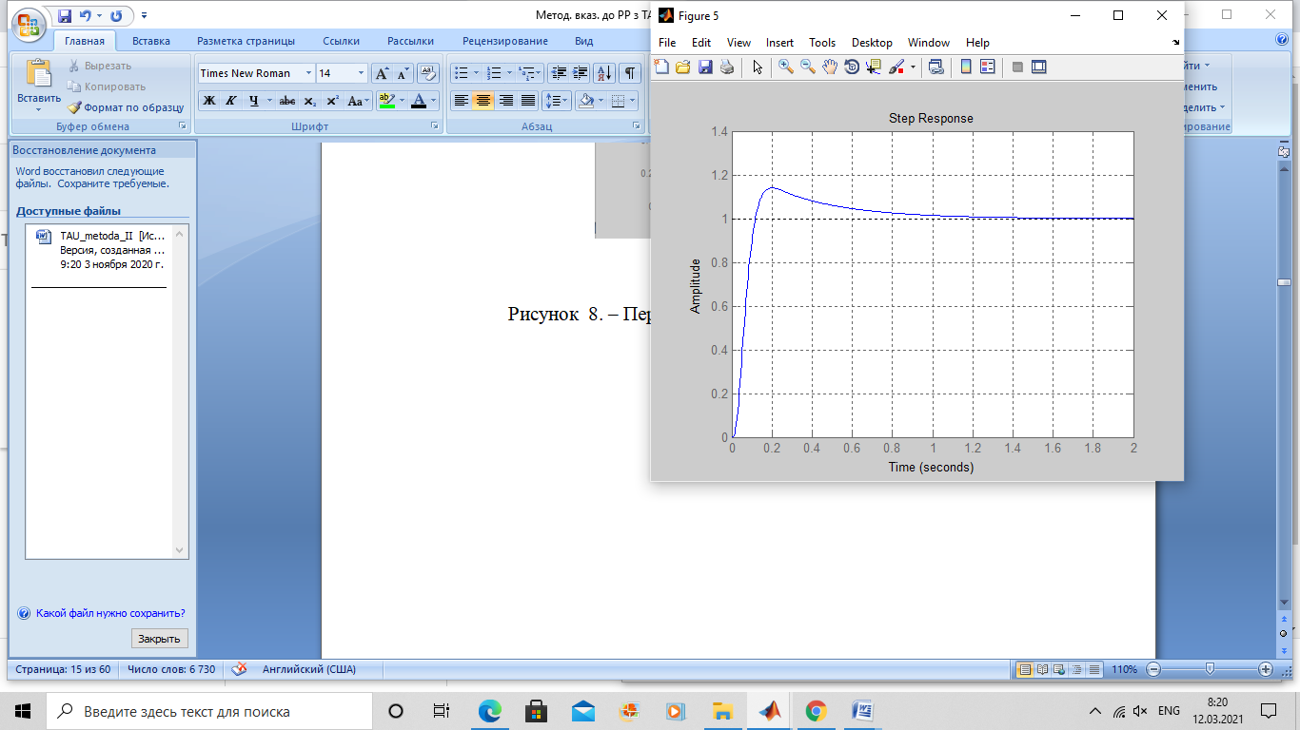

Рисунок 9. – Перехідний процес в САК з редукованим на порядок регулятором, приклад 2

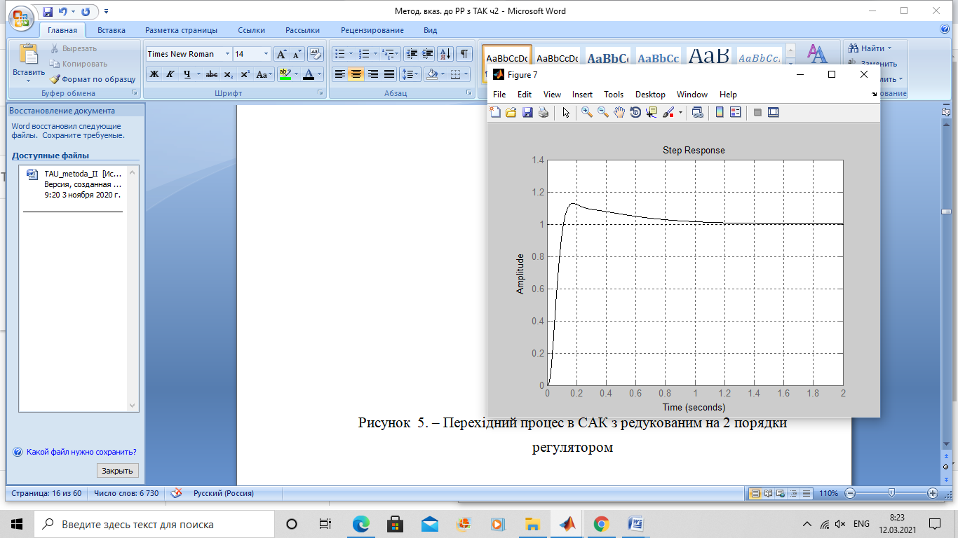

Рисунок 10. – Перехідний процес в САК з редукованим на 2 порядки регулятором, приклад 2

Особливістю прикладу 2 є можливість і доцільність використання редукованого на два порядки регулятора, оскільки в даному випадку САК не тільки є стійкою, але й забезпечує найкращі показники якості.

**Приклад 3.** Завдання: синтезувати статичну САК для об’єкта керування, з передавальною функцією

320

WOBJ = ---------------------------

(0.01s+1)(0.014s+1)(0.1s+1)

Вимоги до САК:

– система статична;

– перехідний процес – аперіодичний;

– перерегулювання <=20%;

– час регулювання <= 1с при відхиленні від усталеного значення < =3%;

Наведена передавальна функція свідчить, що це об’єкт керування попереднього прикладу 2, з котрого видалено інтегруючу ланку. Таким чином, й з набору вихідних даних вона має бути видалена. Найпростіше це можна зробити, перетворивши завдання інтегратора на пропорційну ланку

arn1=[0 1];

ard1=[0 1];

або формально завдавши

arn1=[1 1];

ard1=[1 1];

Результати виконання програмного синтезу наведені на рис. 11…14 та у командному вікні. Пояснення щодо результатів на рис.11 див. приклад 1.

Результати синтезу у командному вікні;

Ланка 1

W =

1

Static gain.

Ланка 2

W =

1

----------

0.01 s + 1

Continuous-time transfer function.

Ланка 3

W =

1

-----------

0.014 s + 1

Continuous-time transfer function.

Ланка 4

W =

1

---------

0.1 s + 1

Continuous-time transfer function.

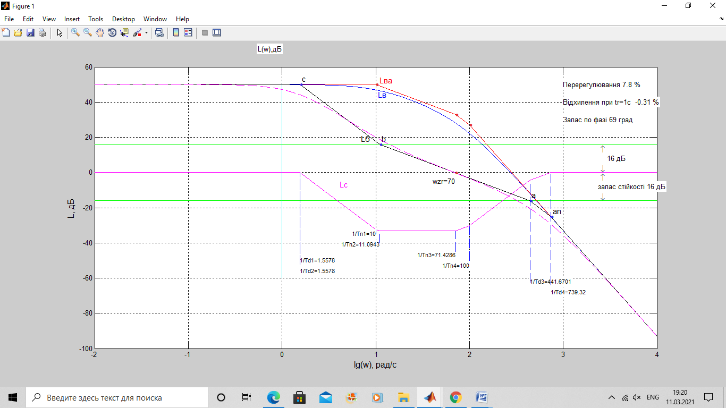

Рисунок 11. – Програмний синтез методом ЛАЧХ статичної САК, приклад 3

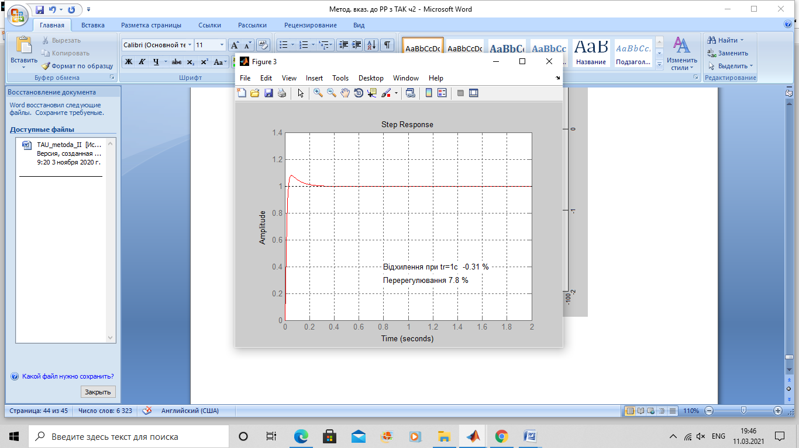

Рисунок 12. – Перехідний процес в статичній САК з синтезованим регулятором, приклад 3

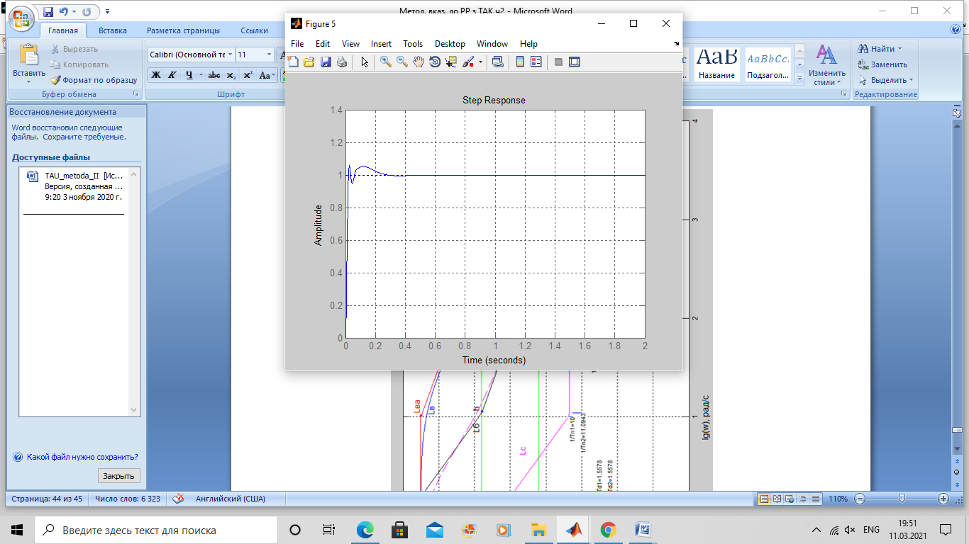

Рисунок 13. – Перехідний процес в статичній САК з редукованим на порядок регулятором, приклад 3

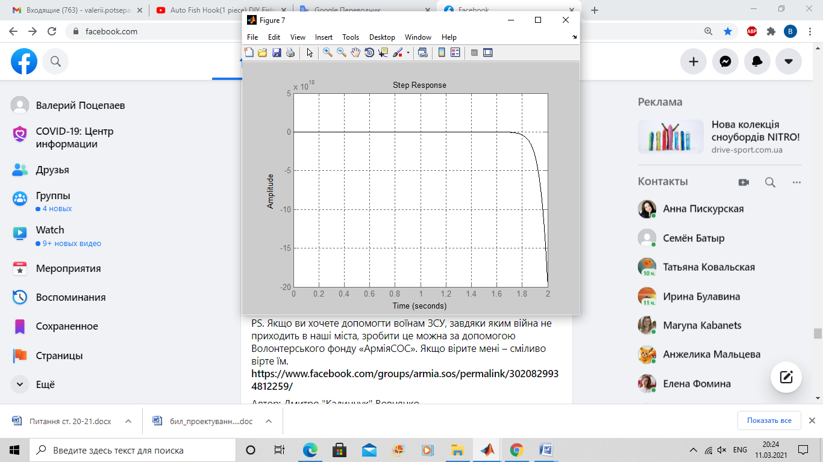

Рисунок 14. – Перехідний процес в статичній САК з редукованим на два порядки регулятором, приклад 3

WOBJ =

320

---------------------------------------

1.4e-05 s^3 + 0.00254 s^2 + 0.124 s + 1

Continuous-time transfer function.

zpk_WOBJ =

2.2857e+07

------------------------

(s+100) (s+71.43) (s+10)

Continuous-time zero/pole/gain model.

wc =

1.5578

wb =

11.0943

wa =

441.6701

wan =

739.3200

Tn =

0.1000 0.0901 0.0140 0.0100

Td =

0.6419 0.6419 0.0023 0.0014

Wreg =

1.262e-06 s^4 + 0.0002429 s^3 + 0.01372 s^2 + 0.2141 s + 1

----------------------------------------------------------

1.262e-06 s^4 + 0.001494 s^3 + 0.4167 s^2 + 1.287 s + 1

Continuous-time transfer function.

Порядок регулятора 4

wzr =

70.0000

sys_balredp_1 =

1.101 s^3 + 41.9 s^2 + 713.2 s + 3331

-------------------------------------

s^3 + 1384 s^2 + 4288 s + 3331

Continuous-time transfer function.

sys_balredp_2 =

0.9896 s^2 - 76.24 s + 893.7

----------------------------

s^2 + 909.9 s + 893.7

Continuous-time transfer function.

Wk =

28.84 s^4 + 5553 s^3 + 3.135e05 s^2 + 4.895e06 s + 2.286e07

----------------------------------------------------------------

1.262e-06 s^7 + 0.001723 s^6 + 0.699 s^5 + 90.21 s^4 + 4032 s^3 + 4.135e04 s^2 + 1.008e05 s + 7.143e04

Continuous-time transfer function.

Wk_min =

2.286e07 s + 2.536e08

----------------------------------------------------

s^4 + 1184 s^3 + 3.302e05 s^2 + 1.02e06 s + 7.925e05

Continuous-time transfer function.

zphaze =

69

ytr =

-0.0031

sigma_reg =

0.0780

ytr =

-0.0031

sigma_balredp_1 =

0.0533

ytr =

7.3761e+09

sigma_balredp_2 =

6.2269e+12

Отримані результати синтезу показують, що статична САК порівняно з астатичною з ідентичними параметрами розімкнутого контуру, має в 4…7 разів ширшу смугу пропускання і, відповідно, швидкодію. Так при часі регулювання tr=1с в астатичній системі відхилення регульованої величини від усталеного значення складає 1,46% (див. рис. 7), в статичній системі таке ж відхилення настає через 0,185с (див. рис. 12). Треба зазначити, що відхилення в -0,31%, виведене на рис. 11 та 12, не є відхиленням, оскільки перехідний процес завершився набагато раніше, а представляє собою усталену статичну помилку: 1-kv/(kv+1)=1-320/(320+1)=0,0031. Перерегулювання в 7,8% теж суттєво менше в статичній системі в порівнянні з 14% в астатичній.

**2 ЗАВДАННЯ ТА ВИКОНАНЯ РОБОТИ ПРИ СИНТЕЗІ ТА ДОСЛІДЖЕННЯХ АСТАТИЧНОЇ САК**

При виконанні роботи зміні значень підлягають наступні параметри:

kbb – обрання виду побудови бажаної ЛАЧХ;

wzr – частота зрізу розімкнутої САК;

zapsv, zapsn – відповідно верхній та нижній запас стійкості;

nahv, nahn – відповідно нахил верхньої та нижньої з’єднувальної асимптоти бажаної ЛАЧХ. Зазначимо, що незважаючи на негативний нахил цих асимптот, вони завдаються позитивними, кратними 20 цілими числами;

hw – крок по частоті при побудові ЛАЧХ;

wpr – правий кінець діапазону частот, на якому будуються ЛАЧХ

Останні два параметри змінюються за необхідністю, коли частота точки с лежить лівіше лівого кінця діапазону частот wlv, на якому будуються ЛАЧХ або частота точки an лежить праворуч від правого кінця діапазону частот wpr, на якому будуються ЛАЧХ (див. рис. 2). В такій ситуації виникає помилка виконання програми:

Subscript indices must either be real positive integers or logicals.

Error in Sint_Bode (line 325)

bb(round(1/hw*wc):round(1/hw*wb))=...

або їй подібна, пов’язана з невірним індексуванням масивів. В такому випадку треба в десять разів зменшити hw (при цьому в десять разів зменшиться wlv) або в десять разів збільшити wpr відповідно.

**2.1 Дослідити залежність показників якості від частоти зрізу** wzr

Для вказаного дослідження встановіть режим побудови бажаної ЛАЧХ за спрощеною методикою, присвоївши змінній kbb=0. Це забезпечить мінімальний час регулювання завдяки знайденій максимальній частоті зрізу wzrмакс, при якій САК залишається повністю реалізованою. Реалізованість в цьому сенсі означає відсутність підйому бажаної ЛАЧХ на високих частотах вище рівня 0дБ на частоті в точці an, або інакше, позначена пунктиром ЛАЧХ скорегованої системи не опиняється праворуч від ЛАЧХ об’єкта керування.

Встановіть kbb=1, zapsv=16дБ, zapsn=16дб, nahv=40 (це буде нахил -40дБ/дек), nahn=40 (це буде -40дБ/дек). Такі налаштування відповідають більшості рекомендацій, що наведені в літературі. Завдайте округлене до цілого, тобто wzr= round(wzrмакс ), значення частоти зрізу. Запускайте скрипт, зменшуючи частоту зрізу від round(wzrмакс ) з кроком round(0,1wzrмакс ), доки відхилення регульованої величини від усталеного значення ytr в момент часу tr не перевищить 5%. Занесіть отримані значення показників якості в таблицю виду

Таблиця 2.1

|  |  |  |  |  |  |
| --- | --- | --- | --- | --- | --- |
| wzr, рад/с |  |  |  |  |  |
| σ,% |  |  |  |  |  |
| ytr, % |  |  |  |  |  |
| запас по фазі, град |  |  |  |  |  |

Виділіть комірку з wzr, де ytr<=2%, а перерегулювання σ найменше. Це відхилення, при якому визначається tr в більшості сучасних САК.

Зробіть висновки щодо залежності показників якості від частоти зрізу. Зробіть висновки, чи співпадає рекомендоване в літературі обчислення wzr із значенням, отриманим в виділеній комірці. Таблицю та висновки наведіть в розділі результатів роботи. Також в результатах наведіть скріншот графічного вікна figure 3 з перехідною характеристикою САК при частоті зрізу, що в виділеній комірці.

**2.2 Дослідити залежність показників якості від запасу стійкості** zapsv, zapsn

Встановити налаштування параметрів синтезу, котрі вказані в завданні 2.1. Частоту зрізу встановити такою, що отримана в поміченій комірці п. 2.1.

При кожному запуску скрипта для кожного фіксованого значення zapsv від 10 до 25дБ з кроком 3 дБ змінювати zapsn також від 10 до 25дБ з кроком 3 дБ. Значення показників якості регулювання занести в шість таблиць, кожна з котрих має містити для одного фіксованого значення zapsv шість значень zapsn та відповідних їм значень показників якості (див. дві перших з шести табл. 2.2)

Таблиця 2.2-1

|  |  |  |  |  |  |  |
| --- | --- | --- | --- | --- | --- | --- |
| zapsv=10дБ, zapsn,дБ | 10 | 13 | 16 | 19 | 22 | 25 |
| σ,% |  |  |  |  |  |  |
| ytr, % |  |  |  |  |  |  |
| запас по фазі, град |  |  |  |  |  |  |

Таблиця 2.2-2

|  |  |  |  |  |  |  |
| --- | --- | --- | --- | --- | --- | --- |
| zapsv=13дБ, zapsn,дБ | 10 | 13 | 16 | 19 | 22 | 25 |
| σ,% |  |  |  |  |  |  |
| ytr, % |  |  |  |  |  |  |
| запас по фазі, град |  |  |  |  |  |  |

В кожній з шести таблиць виділіть жовтим комірку з zapsn, де ytr<=2%, а перерегулювання σ найменше. Знайдіть найкращі показники якості серед помічених. Комірку зі значенням zapsn в таблиці, яка містить найкращі показники якості виділіть зеленим кольором.

Зробіть висновки щодо залежності показників якості від значень та співвідношень параметрів zapsv та zapsn. Зробіть висновки, чи співпадає рекомендоване в літературі знаходження zapsv та zapsn за номограмою з кращим значенням, отриманим в виділеній зеленим комірці.

Порівняйте кращі показники якості, отримані в цьому пункті досліджень, з кращими показниками попереднього пункту 2.1. Зробіть висновок про їх зміну.

Таблиці та висновки наведіть в розділі результатів роботи. Також в результатах наведіть скріншот графічного вікна figure 3 з перехідною характеристикою САК при найкращих значеннях zapsv та zapsn.

**2.3 Дослідити відпрацювання САК збурення по навантаженню**

За результатами попередніх досліджень встановіть вихідні дані, що відповідають найкращім показникам якості. За результатами синтезу побудуйте в Simulink модель САК зі впливом збурення на виході об’єкта керування, як це показано на рис. 15. Інтервал інтегрування моделі встановіть рівним 8*tr. Амплітуду сигналу збурення встановіть (в блоці Step1 параметр Final value) рівній половині впливу завдання, а час виникнення збурення (Step time) – 4*tr.

Для значень постійної часу ланки Transfer Fcn19 0.005с, 0.05с, 0.5с, 2.5с занесіть амплітуду негативного відхилення регульованої величини від усталеного значення та перерегулювання в таблицю табл. 2.3. Поясніть отримані результати, зокрема, зміну відпрацювання системою збурення при зменшенні швидкості його зростання. Таблицю та пояснення наведіть в звіті роботи. Також у звіті наведіть скіншот відпрацювання збурення при Т=0,05с.

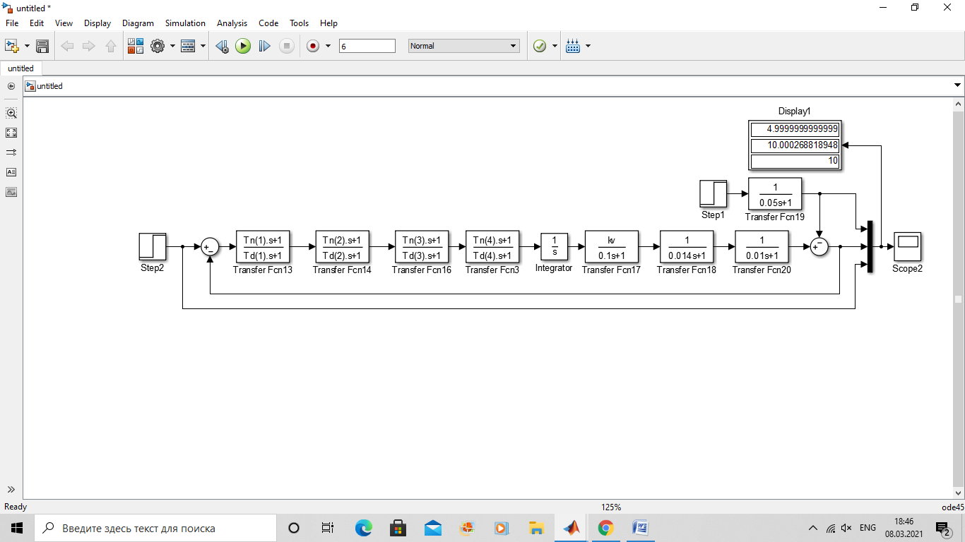

Рисунок 15. – Модель САК для дослідження відпрацювання збурень

в астатичній системі

Таблиця 2.3

|  |  |  |  |  |
| --- | --- | --- | --- | --- |
| Т,с | 0.005 | 0.05 | 0.5 | 2.5 |
| σ,% |  |  |  |  |
| відхилення |  |  |  |  |
| tr, с |  |  |  |  |

**2.4 Дослідити динамічні помилки синтезованої астатичної системи**

Встановіть частоту зрізу wzr, запас стійкості zapsv та zapsn, що відповідають найкращим значенням показників якості синтезованої системи.

2.4.1 Швидкісна помилка за впливом завдання

Для визначення цієї помилки внесіть зміни до моделі системи, котрі показані на рис. 7. Встановіть час інтегрування не менше ніж 10*tr. Як видно з моделі, лінійно зростаючий вплив завдання порівнюється з регульованою змінною, а їх різниця, яка і є динамічною швидкісною помилкою, відтворюється на дисплеї Display2. Виконайте моделювання. Подвійте час інтегрування, повторіть моделювання щоб впевнитися, що в астатичній системі з астатизмом першого прядку швидкісна помилка по впливу завдання є константою. В звіті наведіть значення швидкісної помилки, порівняйте її з вказаною максимальною у вашому варіанті вихідних даних. Також у звіті наведіть скіншот відображення швидкісної помилки на Scope1.

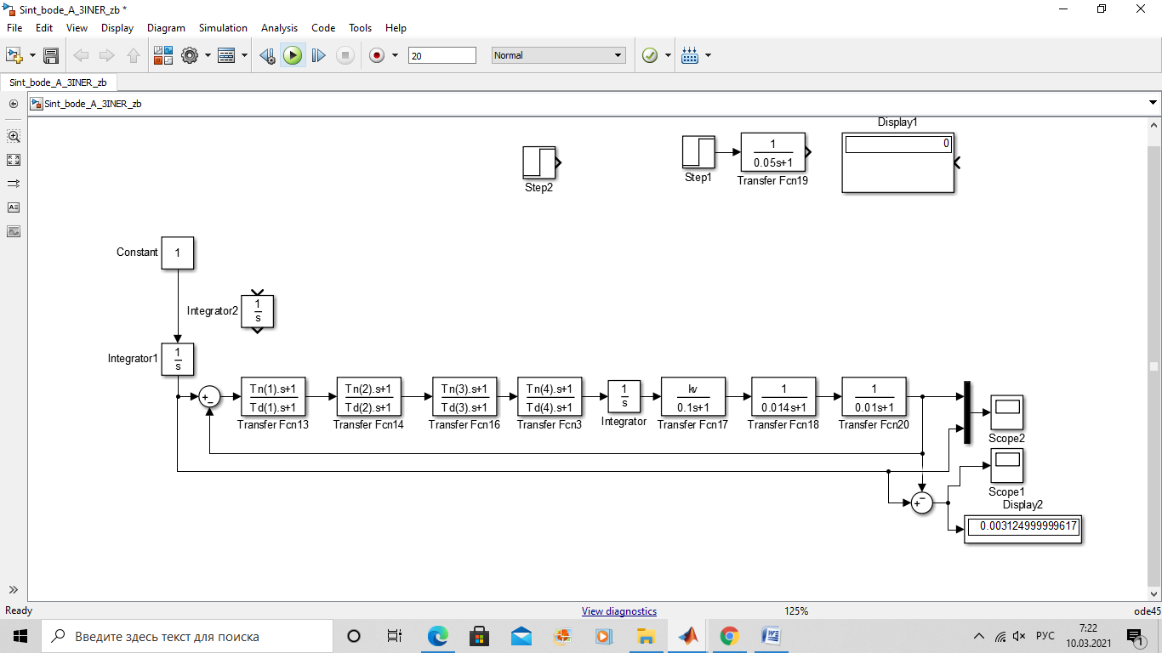

Рисунок 16. – Модель САК для дослідження динамічних помилок

в астатичній системі

2.4.2 Помилка за прискоренням за впливом завдання

Для виконання цього досліду додайте у формування впливу завдання моделі на рис.7 послідовно з інтегратором ще один інтегратор для отримання функції 1*t2. Встановіть час інтегрування 20*tr. Переконайтесь, що в астатичній системі з астатизмом першого прядку після закінчення перехідного процесу помилка за прискоренням по впливу завдання є лінійно зростаючою

функцією. У звіті наведіть скіншот відображення помилки за прискоренням на Scope1.

**3 ЗАВДАННЯ ТА ВИКОНАНЯ РОБОТИ ПРИ СИНТЕЗІ ТА ДОСЛІДЖЕННЯХ СТАТИЧНОЇ САК**

Оскільки встановлено, що статична САК має суттєво менший час регулювання, доцільно змінити вимоги до цього параметру якості системи. Для цього встановіть режим побудови бажаної ЛАЧХ за спрощеною методикою, присвоївши змінній kbb=0. Це забезпечить мінімальний час регулювання завдяки знайденій максимальній частоті зрізу wzrмакс, при якій САК залишається повністю реалізованою. За графіком перехідної функції, отриманої з регулятором повного порядку, яка виводиться в графічне вікно figure 3, оберіть приблизно час регулювання, при якому відхилення регульованої змінної від усталеного значення є позитивним. Це значення часу регулювання використовуйте в усіх подальших дослідженнях статичної САК.

**3.1 Дослідити залежність показників якості від частоти зрізу** wzr

Встановіть kbb=1, zapsv=16дБ, zapsn=16дб, nahv=40, nahn=40. Завдайте округлене до цілого значення частоти зрізу wzrмакс. Запускайте скрипт, зменшуючи частоту зрізу від round(wzrмакс ) з кроком round(0,2wzrмакс ), доки відхилення регульованої величини від усталеного значення ytr в момент часу tr не перевищить 3%. Занесіть отримані значення показників якості в таблицю виду табл. 2.1.

Зробіть висновок щодо залежності показників якості від частоти зрізу. Таблицю та висновок наведіть в розділі результатів роботи. Також в результатах наведіть скріншот графічного вікна figure 3 з перехідною характеристикою САК при частоті зрізу wzrмакс.

**3.2 Дослідити залежність показників якості від запасу стійкості** zapsv, zapsn

Частоту зрізу встановити 0,8wzrмакс. При кожному запуску скрипта для кожного фіксованого значення zapsv від 12 до 24дБ з кроком 3 дБ змінювати zapsn також від 12 до 24дБ з кроком 3 дБ. Значення показників якості регулювання занести в п‘ять таблиць, кожна з котрих має містити для одного фіксованого значення zapsv п‘ять значень zapsn та відповідних їм значень показників якості (див. табл. 2.2)

Зробіть висновки щодо залежності показників якості від значень та співвідношень параметрів zapsv та zapsn.

Таблиці та висновки наведіть в розділі результатів роботи. Також в результатах наведіть скріншот графічного вікна figure 3 з перехідною характеристикою САК при найкращих значеннях zapsv та zapsn.

**3.3 Дослідити залежність показників якості від нахилу з‘єднувальних асимптот**

Встановіть нахил з‘єднувальних асимптот nahv=20 дБ/дек та nahn=20 дБ/дек, zapsv=16дБ, zapsn=16дб. Завдайте округлене до цілого значення частоти зрізу wzrмакс. Запускайте скрипт, зменшуючи частоту зрізу від round(wzrмакс ) з кроком round(0,2wzrмакс ) до 0,4wzrмакс. Зробіть висновки щодо форми перехідного процесу і впливу частоти зрізу на його форму та тривалість. Занесіть отримані значення показників якості в таблицю виду табл. 2.1.

Таблицю та висновки наведіть в розділі результатів роботи. Також в результатах наведіть скріншоти графічного вікна figure 3 з перехідною характеристикою САК при частоті зрізу wzrмакс та 0,4wzrмакс.

**3.4 Дослідити відпрацювання САК збурення по навантаженню**

Для виконання досліджень встановіть вихідні дані kbb=1, zapsv=16дБ, zapsn=16дБ, nahv=20дБ/дек, nahn=40 дБ/дек, wzr= 0.8wzrмакс. За результатами синтезу побудуйте в Simulink модель САК зі впливом збурення на виході об’єкта керування подібну моделі на рис. 17а. Інтервал інтегрування моделі встановіть рівним 8*tr. Амплітуду сигналу збурення встановіть (в блоці Step3 параметр Final value) рівній половині впливу завдання, а час виникнення збурення (Step time) – 4*tr.

Для значень постійної часу ланки Transfer Fcn19 0.005с, 0.05с, 0.5с, 2.5с занесіть амплітуду негативного відхилення регульованої величини від усталеного значення, перерегулювання та час регулювання в таблицю виду табл.2.3. Таблицю та скріншот відпрацювання збурення при Т=0,05с наведіть у звіті роботи.

Встановіть значення nahn=20 дБ/дек, залишивши решту параметрів незмінною. Виконайте синтез. За результатами синтезу побудуйте в Simulink модель САК зі впливом збурення на виході об’єкта керування подібну моделі на рис. 17б, оскільки порядок САК на одиницю знизився. Для значень постійної часу ланки Transfer Fcn7 0.005с, 0.05с, 0.5с, 2.5с занесіть амплітуду негативного відхилення регульованої величини від усталеного значення, перерегулювання та

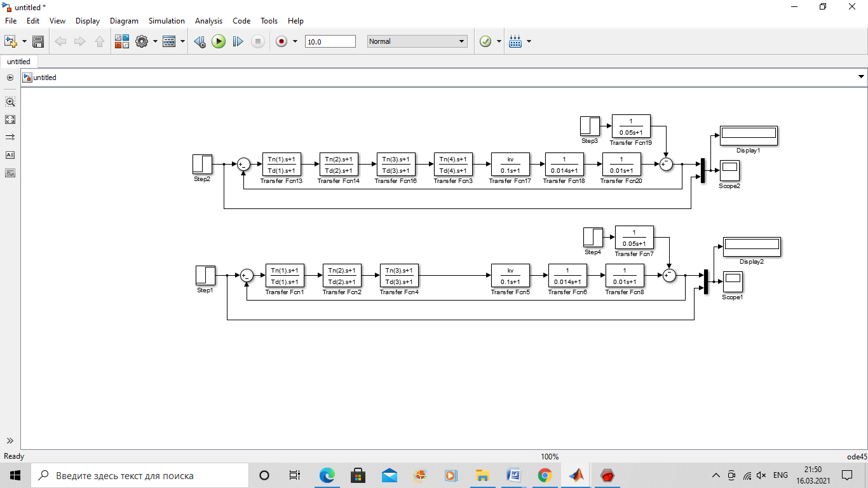

а) nahn=-40дБ/дек б) nahn=-20дБ/дек

Рисунок 17. – Моделі САК для дослідження відпрацювання збурень

в статичній системі

час регулювання в таблицю виду табл.2.3. Таблицю та скріншот відпрацювання збурення при Т=0,05с наведіть у звіті роботи.

Порівняйте результати моделювання відпрацювання збурень двома моделями. Зробіть висновки про вплив виду перехідної функції розгону САК, що є різними в двох моделях, на якість та тривалість перехідних процесів відпрацювання збурень для ідентичних навантажень. Висновки наведіть у звіті.

**4 ПОРІВНЯЛЬНИЙ АНАЛІЗ АСТАТИЧНОЇ ТА СТАТИЧНОЇ САК**

Зробіть висновки щодо відмінностей астатичної та статичної САК за результатами виконаних досліджень. Висновки наведіть у звіті.

**5 ПРЕДСТАВЛЕННЯ РЕЗУЛЬТАТІВ РОБОТИ В ЗВІТІ**

Звіт має складатись з чотирьох розділів. Перший розділ має містити передавальну функцію об’єкта керування, як це показано в прикладах, та чисельні дані за варіантом завдання. Також навести всі графічні та текстові результати одного виконання програми при kbb=0, zapsv=16дБ, zapsn=16дб, nahv=40, nahn=40.

Зміст 2, 3 та 4 розділів звіту визначається вимогами представлення результатів, що викладені в відповідних розділах методичних вказівок.

**Варіанти завдань**

|  |  |  |  |  |  |  |  |  |  |  |  |
| --- | --- | --- | --- | --- | --- | --- | --- | --- | --- | --- | --- |
|  | *T1* | *T2* | *T3* | *k1* | *k2* | *k3* | ** | *kv* | *C2* | ** | *tr* |
| 1 | 2 | 3 | 4 | 5 | 6 | 7 | 8 | 9 | 10 | 11 | 12 |
|  |  |  |  |  |  |  |  |  |  |  |  |
| 1 | 0.03 | 0.032 |  | 1560 | 12 | 0.0033 | 1 | 180 | 0.085 | 40 | 1.4 |
|  |  |  |  |  |  |  |  |  |  |  |  |
|  |  |  |  |  |  |  |  |  |  |  |  |
| 2 | 0.02 | 0.09 |  | 2000 | 20 | 0.005 | 0.8 | 200 | 0.09 | 40 | 1.7 |
|  |  |  |  |  |  |  |  |  |  |  |  |
|  |  |  |  |  |  |  |  |  |  |  |  |
| 3 | 0.025 | 0.1 |  | 1000 | 8 | 0.025 | 0.5 | 200 | 0.33 | 35 | 2.0 |
|  |  |  |  |  |  |  |  |  |  |  |  |
|  |  |  |  |  |  |  |  |  |  |  |  |
| 4 | 0.01 | 0.02 | 0.1 | 290 | 200 | 0.002 |  | 116 | 0.17 | 40 | 1.0 |
|  |  |  |  |  |  |  |  |  |  |  |  |
|  |  |  |  |  |  |  |  |  |  |  |  |
| 5 | 0.012 | 0.016 | 0.1 | 250 | 15 | 0.028 |  | 105 | 0.13 | 38 | 0.8 |
|  |  |  |  |  |  |  |  |  |  |  |  |
|  |  |  |  |  |  |  |  |  |  |  |  |
| 6 | 0.012 | 0.04 | 0.15 | 300 | 10 | 0.075 |  | 225 | 0.088 | 40 | 1.3 |
|  |  |  |  |  |  |  |  |  |  |  |  |
|  |  |  |  |  |  |  |  |  |  |  |  |
| 7 | 0,01 | 0,1 | 0,17 | 20 | 70 | 0,1 |  | 140 | 0,058 | 40 | 0,8 |
|  |  |  |  |  |  |  |  |  |  |  |  |
|  |  |  |  |  |  |  |  |  |  |  |  |
| 8 | 0,012 | 0,03 | 0,15 | 100 | 10 | 0,16 |  | 160 | 0,125 | 40 | 1,4 |
|  |  |  |  |  |  |  |  |  |  |  |  |
|  |  |  |  |  |  |  |  |  |  |  |  |
| 9 | 0,01 | 0,014 | 0,1 | 800 | 16 | 0,025 |  | 320 | 0,1 | 35 | 1,0 |
|  |  |  |  |  |  |  |  |  |  |  |  |
|  |  |  |  |  |  |  |  |  |  |  |  |
| 10 | 0,009 | 0,013 | 0,1 | 500 | 90 | 0,007 |  | 315 | 0,08 | 35 | 0,9 |
|  |  |  |  |  |  |  |  |  |  |  |  |
|  |  |  |  |  |  |  |  |  |  |  |  |
| 11 | 0,033 | 0,1 | 0,1 | 115 | 26 | 0,1 |  | 299 | 0,25 | 35 | 1,8 |
|  |  |  |  |  |  |  |  |  |  |  |  |
|  |  |  |  |  |  |  |  |  |  |  |  |
| 12 | 0,015 | 0,09 | 0,09 | 400 | 10 | 0,05 |  | 200 | 0,33 | 35 | 1,9 |
|  |  |  |  |  |  |  |  |  |  |  |  |
|  |  |  |  |  |  |  |  |  |  |  |  |
| 13 | 0,014 | 0,037 | 0,12 | 240 | 9 | 0,055 |  | 118,8 | 0,24 | 35 | 1,2 |
|  |  |  |  |  |  |  |  |  |  |  |  |
|  |  |  |  |  |  |  |  |  |  |  |  |
| 14 | 0,03 | 0,016 | 0,11 | 70 | 30 | 0,05 | 0,4 | 105 | 0,53 | 35 | 2,2 |
|  |  |  |  |  |  |  |  |  |  |  |  |
|  |  |  |  |  |  |  |  |  |  |  |  |
| 15 | 0.033 | 0.1 |  | 120 | 26 | 0.1 | 0.8 | 312 | 0.65 | 35 | 1.8 |
|  |  |  |  |  |  |  |  |  |  |  |  |
|  |  |  |  |  |  |  |  |  |  |  |  |
| 16 | 0,02 | 0,5 |  | 128 | 100 | 0,5 | 1 | 840 | 0,031 | 40 | 0,9 |
|  |  |  |  |  |  |  |  |  |  |  |  |
|  |  |  |  |  |  |  |  |  |  |  |  |
| 17 | 0,012 | 0,05 |  | 500 | 10 | 0,2 | 1 | 1000 | 0,025 | 35 | 0,4 |
|  |  |  |  |  |  |  |  |  |  |  |  |

|  |  |  |  |  |  |  |  |  |  |  |  |
| --- | --- | --- | --- | --- | --- | --- | --- | --- | --- | --- | --- |
| 1 | 2 | 3 | 4 | 5 | 6 | 7 | 8 | 9 | 10 | 11 | 12 |
|  |  |  |  |  |  |  |  |  |  |  |  |
| 18 | 0,012 | 0,015 | 0,009 | 250 | 8 | 0,05 |  | 100 | 0,15 | 40 | 0,7 |
|  |  |  |  |  |  |  |  |  |  |  |  |
|  |  |  |  |  |  |  |  |  |  |  |  |
| 19 | 0,25 | 0,085 |  | 1800 | 15 | 0,003 | 0,9 | 81 | 0,08 | 35 | 1,2 |
|  |  |  |  |  |  |  |  |  |  |  |  |
|  |  |  |  |  |  |  |  |  |  |  |  |
| 20 | 0,022 | 0,09 |  | 1500 | 10 | 0,01 | 0,75 | 150 | 0,087 | 40 | 1,3 |
|  |  |  |  |  |  |  |  |  |  |  |  |
|  |  |  |  |  |  |  |  |  |  |  |  |
| 21 | 0,015 | 0,025 | 0,1 | 250 | 180 | 0,02 |  | 90 | 0,2 | 40 | 1,2 |
|  |  |  |  |  |  |  |  |  |  |  |  |
|  |  |  |  |  |  |  |  |  |  |  |  |
| 22 | 0,012 | 0,03 | 0,09 | 300 | 25 | 0,02 |  | 150 | 0,15 | 35 | 0,9 |
|  |  |  |  |  |  |  |  |  |  |  |  |
|  |  |  |  |  |  |  |  |  |  |  |  |
| 23 | 0,01 | 0,02 | 0,095 | 150 |  | 0,01 |  | 330 | 0,11 | 35 | 0,8 |
|  |  |  |  |  |  |  |  |  |  |  |  |
|  |  |  |  |  |  |  |  |  |  |  |  |
| 24 | 0,02 | 0,04 | 0,15 | 320 | 40 | 0,01 |  | 128 | 0,12 | 35 | 1 |
|  |  |  |  |  |  |  |  |  |  |  |  |
|  |  |  |  |  |  |  |  |  |  |  |  |
| 25 | 0,018 | 0,04 | 0,125 | 150 | 100 | 0,01 |  | 150 | 0,16 | 40 | 1,1 |
|  |  |  |  |  |  |  |  |  |  |  |  |
|  |  |  |  |  |  |  |  |  |  |  |  |
| 26 | 0,02 | 0,075 |  | 1300 | 15 | 0,01 | 0,85 | 195 | 0,082 | 40 | 0,9 |
|  |  |  |  |  |  |  |  |  |  |  |  |
|  |  |  |  |  |  |  |  |  |  |  |  |
| 27 | 0,015 | 0,1 |  | 1000 | 18 | 0,02 | 0,74 | 360 | 0,095 | 42 | 0,8 |
|  |  |  |  |  |  |  |  |  |  |  |  |
|  |  |  |  |  |  |  |  |  |  |  |  |
| 28 | 0,011 | 0,08 |  | 2100 | 5 | 0,02 | 0,75 | 210 | 0,072 | 36 | 0,65 |
|  |  |  |  |  |  |  |  |  |  |  |  |
|  |  |  |  |  |  |  |  |  |  |  |  |
| 29 | 0,018 | 0,07 |  | 1000 | 12 | 0,025 | 0,26 | 300 | 0,12 | 40 | 0,7 |
|  |  |  |  |  |  |  |  |  |  |  |  |
|  |  |  |  |  |  |  |  |  |  |  |  |
| 30 | 0,008 | 0,012 | 0,1 | 400 | 60 | 0,01 |  | 240 | 0,07 | 35 | 0,82 |
|  |  |  |  |  |  |  |  |  |  |  |  |
|  |  |  |  |  |  |  |  |  |  |  |  |
| 31 | 0,007 | 0,013 | 0,12 | 270 | 20 | 0,03 |  | 162 | 0,15 | 38 | 0,95 |
|  |  |  |  |  |  |  |  |  |  |  |  |
|  |  |  |  |  |  |  |  |  |  |  |  |
| 32 | 0,012 | 0,08 |  | 0,09 | 310 | 20 | 0,03 | 162 | 0,15 | 38 | 0,95 |
|  |  |  |  |  |  |  |  |  |  |  |  |
|  |  |  |  |  |  |  |  |  |  |  |  |
| 33 | 0,016 | 0,042 |  | 0,14 | 290 | 40 | 0,02 | 186 | 0,45 | 40 | 1,4 |
|  |  |  |  |  |  |  |  |  |  |  |  |
|  |  |  |  |  |  |  |  |  |  |  |  |
| 34 | 0,032 | 0,13 |  |  | 160 | 50 | 0,02 | 232 | 0,38 | 35 | 1,5 |
|  |  |  |  |  |  |  |  |  |  |  |  |
|  |  |  |  |  |  |  |  |  |  |  |  |
| 35 | 0,028 | 0,15 |  |  | 200 | 20 | 0,03 | 160 | 0,18 | 36 | 1,6 |
|  |  |  |  |  |  |  |  |  |  |  |  |
|  |  |  |  |  |  |  |  |  |  |  |  |
| 36 | 0,017 | 0,12 |  | 150 | 40 | 0,3 | 1 | 180 | 0,26 | 40 | 1,3 |
|  |  |  |  |  |  |  |  |  |  |  |  |

|  |  |  |  |  |  |  |  |  |  |  |  |
| --- | --- | --- | --- | --- | --- | --- | --- | --- | --- | --- | --- |
| 1 | 2 | 3 | 4 | 5 | 6 | 7 | 8 | 9 | 10 | 11 | 12 |
|  |  |  |  |  |  |  |  |  |  |  |  |
| 37 | 0,022 | 0,11 |  | 320 | 20 | 0,02 | 1 | 128 | 0,03 | 38 | 1,4 |
|  |  |  |  |  |  |  |  |  |  |  |  |
|  |  |  |  |  |  |  |  |  |  |  |  |
| 38 | 0,014 | 0,18 |  | 240 | 10 | 0,03 | 0,5 | 75 | 0,32 | 35 | 1,3 |
|  |  |  |  |  |  |  |  |  |  |  |  |
|  |  |  |  |  |  |  |  |  |  |  |  |
| 39 | 0,02 | 0,09 |  | 190 | 50 | 0,01 | 0,65 | 120 | 0,28 | 35 | 1,6 |
|  |  |  |  |  |  |  |  |  |  |  |  |
|  |  |  |  |  |  |  |  |  |  |  |  |
| 40 | 0,015 | 0,08 |  | 190 | 70 | 0,004 | 0,8 | 133 | 0,4 | 40 | 1,9 |
|  |  |  |  |  |  |  |  |  |  |  |  |
|  |  |  |  |  |  |  |  |  |  |  |  |
| 41 | 0,03 | 0,075 |  | 1300 | 15 | 0,004 | 0,6 | 78 | 0,08 | 35 | 0,9 |
|  |  |  |  |  |  |  |  |  |  |  |  |
|  |  |  |  |  |  |  |  |  |  |  |  |
| 42 | 0,033 | 0,08 |  | 2100 | 20 | 0,003 | 0,75 | 168 | 0,12 | 38 | 0,92 |
|  |  |  |  |  |  |  |  |  |  |  |  |
|  |  |  |  |  |  |  |  |  |  |  |  |
| 43 | 0,025 | 0,085 |  | 1700 | 25 | 0,003 | 0,9 | 127 | 0,03 | 40 | 1,2 |
|  |  |  |  |  |  |  |  |  |  |  |  |
|  |  |  |  |  |  |  |  |  |  |  |  |
| 44 | 0,02 | 0,07 |  | 1550 | 40 | 0,0025 | 1 | 155 | 0,22 | 40 | 1 |
|  |  |  |  |  |  |  |  |  |  |  |  |
|  |  |  |  |  |  |  |  |  |  |  |  |
| 45 | 0,015 | 0,06 |  | 1480 | 40 | 0,002 | 0,8 | 143 | 0,3 | 40 | 1,1 |
|  |  |  |  |  |  |  |  |  |  |  |  |
|  |  |  |  |  |  |  |  |  |  |  |  |
| 46 | 0,01 | 0,02 | 0,018 | 40 | 60 | 0,1 |  | 240 | 0,25 | 38 | 1,05 |
|  |  |  |  |  |  |  |  |  |  |  |  |
|  |  |  |  |  |  |  |  |  |  |  |  |
| 47 | 0,02 | 0,035 | 0,15 | 80 | 20 | 0,2 |  | 320 | 0,41 | 40 | 0,85 |
|  |  |  |  |  |  |  |  |  |  |  |  |
|  |  |  |  |  |  |  |  |  |  |  |  |
| 48 | 0,015 | 0,02 | 0,2 | 230 | 10 | 0,15 |  | 345 | 0,43 | 35 | 0,7 |
|  |  |  |  |  |  |  |  |  |  |  |  |
|  |  |  |  |  |  |  |  |  |  |  |  |
| 49 | 0,018 | 0,03 | 0,2 | 230 | 30 | 0,01 |  | 75 | 0,27 | 38 | 0,75 |
|  |  |  |  |  |  |  |  |  |  |  |  |
|  |  |  |  |  |  |  |  |  |  |  |  |
| 50 | 0,025 | 0,03 | 0,3 | 200 | 10 | 0,1 |  | 200 | 0,35 | 35 | 0,9 |
|  |  |  |  |  |  |  |  |  |  |  |  |
|  |  |  |  |  |  |  |  |  |  |  |  |
| 51 | 0,03 | 0,012 | 0,1 | 70 | 40 | 0,03 |  | 210 | 0,25 | 28 | 1 |
|  |  |  |  |  |  |  |  |  |  |  |  |
|  |  |  |  |  |  |  |  |  |  |  |  |
| 52 | 0,012 | 0,05 | 0,25 | 120 | 50 | 0,05 |  | 300 | 0,3 | 30 | 0,95 |
|  |  |  |  |  |  |  |  |  |  |  |  |
|  |  |  |  |  |  |  |  |  |  |  |  |
| 53 | 0,035 | 0,015 | 0,7 | 90 | 60 | 0,05 |  | 270 | 0,4 | 30 | 1,2 |
|  |  |  |  |  |  |  |  |  |  |  |  |
| 54 | 0,045 | 0,021 | 0,4 | 85 | 45 | 0,04 |  | 300 | 0,33 | 27 | 0,8 |
|  |
|  |  |  |  |  |  |  |  |  |  |  |  |

|  |  |  |  |  |  |  |  |  |  |  |  |
| --- | --- | --- | --- | --- | --- | --- | --- | --- | --- | --- | --- |
| 1 | 2 | 3 | 4 | 5 | 6 | 7 | 8 | 9 | 10 | 11 | 12 |
|  |  |  |  |  |  |  |  |  |  |  |  |
| 55 | 0,05 | 0,01 | 0,8 | 75 | 35 | 0,07 |  | 350 | 0,3 | 30 | 1,5 |
|  |  |  |  |  |  |  |  |  |  |  |  |
|  |  |  |  |  |  |  |  |  |  |  |  |
| 56 | 0,023 | 0,07 |  | 123 | 60 | 0,02 | 0,9 | 200 | 0,15 | 33 | 0,9 |
|  |  |  |  |  |  |  |  |  |  |  |  |
|  |  |  |  |  |  |  |  |  |  |  |  |
| 57 | 0,03 | 0,2 |  | 1600 | 12 | 0,03 | 0,8 | 288 | 0,2 | 35 | 1 |
|  |  |  |  |  |  |  |  |  |  |  |  |
|  |  |  |  |  |  |  |  |  |  |  |  |
| 58 | 1 | 0,015 |  | 2100 | 7 | 0,04 | 0,7 | 588 | 0,25 | 30 | 1,2 |
|  |  |  |  |  |  |  |  |  |  |  |  |
|  |  |  |  |  |  |  |  |  |  |  |  |
| 59 | 0,9 | 0,012 |  | 1800 | 8 | 0,02 | 0,65 | 450 | 0,3 | 35 | 1,5 |
|  |  |  |  |  |  |  |  |  |  |  |  |
|  |  |  |  |  |  |  |  |  |  |  |  |
| 60 | 0,8 | 0,01 |  | 1500 | 9 | 0,025 | 0,6 | 350 | 0,35 | 30 | 1,8 |
|  |  |  |  |  |  |  |  |  |  |  |  |
|  |  |  |  |  |  |  |  |  |  |  |  |
| 61 | 0,07 | 0,09 |  | 125 | 1 | 0,5 | 1 | 125 | 0,4 | 30 | 1,2 |
|  |  |  |  |  |  |  |  |  |  |  |  |
|  |  |  |  |  |  |  |  |  |  |  |  |
| 62 | 0,06 | 0,02 |  | 25 | 30 | 0,3 | 1 | 225 | 0,45 | 35 | 1 |
|  |  |  |  |  |  |  |  |  |  |  |  |
|  |  |  |  |  |  |  |  |  |  |  |  |
| 63 | 0,05 | 0,012 |  | 50 | 3 | 0,2 | 1 | 120 | 0,2 | 30 | 0,7 |
|  |  |  |  |  |  |  |  |  |  |  |  |
|  |  |  |  |  |  |  |  |  |  |  |  |
| 64 | 0,03 | 0,18 |  | 30 | 30 | 0,03 | 0,7 | 135 | 0,25 | 30 | 1,2 |
|  |  |  |  |  |  |  |  |  |  |  |  |
|  |  |  |  |  |  |  |  |  |  |  |  |
| 65 | 0,02 | 0,5 |  | 20 | 50 | 0,1 | 0,8 | 100 | 0,3 | 35 | 0,8 |
|  |  |  |  |  |  |  |  |  |  |  |  |
|  |  |  |  |  |  |  |  |  |  |  |  |
| 66 | 0,7 | 0,03 | 0,1 | 35 | 70 | 0,07 |  | 240 | 0,6 | 30 | 1,3 |
|  |  |  |  |  |  |  |  |  |  |  |  |
|  |  |  |  |  |  |  |  |  |  |  |  |
| 67 | 0,7 | 0,03 | 0,03 | 40 | 20 | 0,5 |  | 300 | 0,5 | 30 | 1,5 |
|  |  |  |  |  |  |  |  |  |  |  |  |
|  |  |  |  |  |  |  |  |  |  |  |  |
| 68 | 0,1 | 0,7 | 0,02 | 100 | 12 | 0,6 |  | 330 | 0,1 | 30 | 1,2 |
|  |  |  |  |  |  |  |  |  |  |  |  |
|  |  |  |  |  |  |  |  |  |  |  |  |
| 69 | 0,3 | 0,045 |  | 120 | 7 | 0,3 | 1,2 | 252 | 0,4 | 35 | 0,9 |
|  |  |  |  |  |  |  |  |  |  |  |  |
|  |  |  |  |  |  |  |  |  |  |  |  |
| 70 | 1 | 0,1 | 0,01 | 10 | 100 | 0,01 |  | 400 | 0,5 | 30 | 1 |
|  |  |  |  |  |  |  |  |  |  |  |  |

СПИСОК ВИКОРИСТАНОЇ ЛІТЕРАТУРИ

1. Материалы по продуктам MATLAB & Toolboxes - [httr://matlab.exponenta.ru/](http://matlab.exponenta.ru/)
2. Гайдук, А.Р. Теория автоматического управления в примерах и задачах с решениями в MATLAB. [Электронный ресурс] / А.Р. Гайдук, В.Е. Беляев, Т.А. Пьявченко. - Электрон. дан. - СПб. : Лань, 2016. - 464 с. - Режим доступа: [httr://e.lanbook.com/book/71744](http://e.lanbook.com/book/71744)
3. Справочное пособие по теории систем автоматического регулирования и управления [Текст] / Под общ. ред. Е.А.Санковского. – Минск : Вышэйшая школа, 1973. – 584с. : ил. – 2,03.
4. Кудинов Ю.И. Пащенко В.Ф. Теория автоматического управления (с использованием MATLAB – Simulink): Учебное пособие. – 3-е изд. стер. – СПб.: Издательство «Лань», 2019. – 312 с.:ил. httrs://e.lanbook.com/reader/book/111198/#159
5. Ощепков А.Ю. Системы автоматического управления: теория, применение, моделирование в MATLAB: Учебное пособие. – 3-е изд. стер. – СПб.: Издательство «Лань», 2018. – 208 с.:ил.
6. Попов Е.П. Теория линейных систем автоматического регулирования и управления. - М.: Наука, 1978. - 256 с.
7. Попович М. Г., Ковальчук О. В. Теорія автоматичного керування: Підручник. — 2-ге вид., перероб. і доп. — К.: Либідь, 2007. — 656 с.
8. Зайцев Г. Ф, Костюк В. И., Чинаев П. И. Основы автоматического управления и регулирования. — К.: Техніка, 1975. — 496 с.
9. Методы классической и современной теории автоматического управления. Т.3. Методы современной теории автоматического управления /Под ред. Н.Д. Егупова. – М.: МВТУ, 2000. – 748 с.

ДОДАТОК

Скрипт Sint_Bode

% Синтез послідовного корегуючого пристрою методом ЛАЧХ

% для лінійного об'єкта керування

% Автор - В.В. Поцепаєв, каф. Автоматики та телекомунікацій, ДонНТУ,

% Покровськ, 2021 рік

clc

clear all

%=================== Вихідні дані =======================================

%________________________________________________________________

% % 320

% % WOBJ = ----------------------------

% % s(0.01s+1)(0.014s+1)(0.1s+1)

%

% tr=0.25; % бажаний час регулювання

% kob=320; % загальний коеф. передачі об'єкта керування (ОК)

% kv=320; % kv бажаний коеф. передачі розімкнутого контуру САК

% kreg=kv/kob; % коеф. передачі регулятора

% klan=4; % кількість ланок в передавальній функції об'єкта керування

%

% % arn 1...arn klan масиви чисельників ланок ОК

% % ard 1...ard klan масиви знаменників ланок ОК

%

% arn1=[0 1];

% ard1=[1 0];

%

% arn2=[0 1];

% ard2=[0.01 1];

%

% arn3=[0 1];

% ard3=[0.014 1];

%

% arn4=[0 1];

% ard4=[0.1 1];

% zapsv=20.5;

% zapsn=16;

% wzr=17;

%%________________________________________________________________

% % 162

% % WOBJ = ---------------------------------------

% % s(0.016s+1)(0.042^2s^2+2*0.03*0.042s+1)

%

tr=1.4; % час регулювання

kob=1620; % загальний коеф. передачі об'єкта керування (ОК)

kv=162; % kv бажаний коеф. передачі розімкнутого контуру САК

kreg=kv/kob; % коеф. передачі регулятора

klan=3; % кількість ланок в передавальній функції об'єкта керування

arn1=[0 1]; % arn 1...arn klan масиви чисельників ланок ОК

ard1=[1 0]; % ard 1...ard klan масиви знаменників ланок ОК

arn2=[0 1];

ard2=[0.016 1];

arn3=[0 1];

ard3=[0.042^2 2*0.03*0.042 1];

% zapsv=16.7;

% zapsn=18.;

% wzr=10;

% %____________________________________________________________________

%=========================================================================

%kv=50;

tr=1.4;

zapsv=16; % ордината лівого кінця середнточастотної асимптоти

% бажаної ЛАЧХ, дБ

zapsn=16; % запас стійкості, дБ

wzr=10; % завдана частота зрізу

kbb=1; % Вибір бажаної ЛАЧХ: 0 - спрощена, 1- класична

% ЛАЧХ будуються в діапазоні частот wlv...wpr рад/с з кроком hw рад/с

hw=0.01;

wpr=1000;

wlv=hw;

w=wlv:hw:wpr;

nahn=40; % нахил низькочастотної з'єднувальної асимптоти bc. Її рівняння

% Ln-nahn*log10(w)

nahv=20; % нахил високочастотної з'єднувальної асимптоти aan. Її рівняння

% Lv-nahv*log10(w)

% ----- Визначення ланок, передавальної функції та асимптотичної ЛАЧХ

% --------- об'єкта керування

WOBJ=kv;

bv=20*log10(kv); % масив з асимптотичною ЛАЧХ об'єкта керування

for r=1:klan

nom=eval(['arn' num2str(r)]); % масив коеф. чисельника r-тої ланки ОК

den=eval(['ard' num2str(r)]); % масив коеф. знаменника r-тої ланки ОК

if (length(nom)==2)&&(nom(1)) % форсуюча ланка

asn=(20*log10(nom(1).*w)).*(w>=1./nom(1));

else

asn=0;

end

if length(nom)==3 % ланка другого порядку в чисельнику ПФ ОК

asn=(40*log10(sqrt(nom(1)).*w)).*(w>=1./sqrt(nom(1)));

end

if length(den)==2 % інтегратор або інерційна ланка або пропорційна

if (den(1)==1)&&(den(2)==0) % інтегратор

asd=-20*log10(w);

else

if den(1)&&den(2)

asd=(-20*log10(den(1).*w)).*(w>=1./den(1)); % інерційна ланка

end

end

if (nom(1)==0)&&(nom(2)>0)&&(den(1)==0)&&(den(2)>0) % пропорційна

asd=20*log10(nom(2)/den(2));

end

end

if length(den)==3 % ланка другого порядку в знаменнику ПФ

asd=(-40*log10(sqrt(den(1)).*w)).*(w>=1./sqrt(den(1)));

ksid=den(2)./(2*sqrt(den(1)));

end

bv=bv+asn+asd;

disp(['Ланка ' num2str(r)])

W=tf(nom,den)

WOBJ=WOBJ*W;

end

% -------------------------------------------------------------------------

WOBJ

WOBJ=minreal(WOBJ)

zpk_WOBJ=zpk(WOBJ)

[nob,dob]=tfdata(WOBJ,'v'); % масиви коефіцієнтів поліномів чисельника nob

% і знаменника dob ПФ ОК

rn=roots(nob); % корені поліному чисельника ПФ ОК

rd=roots(dob); % корені поліному знаменника ПФ ОК

wsn=abs(rn); % частоти поліному чисельника ПФ ОК

wsd=abs(rd); % частоти поліному знаменника ПФ ОК

ksid=-real(rd)./wsd; % декрименти згасання знаменника ПФ ОК

ksin=-real(rn)./wsn; % декрименти згасання чисельника ПФ ОК

pas=find(wsd==0, 1, 'last' ); % Порядок астатизму вихідної системи

if isempty(pas)

pas=0;

end

zsn(1:length(w))=-zapsn;

zsv(1:length(w))=zapsv;

plot(log10(w),zsn,'g',log10(w),zsv,'g')% лінії рівнів запасу стійкості

[mag] = bode(WOBJ,w);

hold on

plot(log10(w),20*log10(mag(:)))% графік ЛАЧХ вихідної системи

hold on

figure(1)

bv=20*log10(kv)-pas*20*log10(w); % масив з асимптотичною ЛАЧХ ОК

for r=1:length(wsn)

bv=bv+(20*log10(1./wsn(r).*w)).*(w>=wsn(r));

end

for r=pas+1:length(wsd)

bv=bv+(-20*log10((1./wsd(r)).*w)).*(w>=wsd(r));

end

plot(log10(w),bv,'r') % графік асимптотичної ЛАЧХ вихідної системи

hold on

grid on

% ______________Побудова бажаної асимптотичної ЛАЧХ________________________

if ~kbb % якщо kbb =0, використовується спрощенв методика побудови бажаної

% ЛАЧХ, якщо kbb не 0 - будується класична ЛАЧХ

% Бажана ЛАЧХ спрощена

% Згідно з методикою отримаємо частоту wa в точці а, на якій перетинаається

% асимптотична ЛАЧХ розімкнутої вихідної системи з рівнем -zapsn. Пошук wa

% полягає в знаходженні індексу елементу масива bv, який мінімально за

% модулем відрізняється від рівня -zapsn. Візміть до уваги, що індекс

% масивів bv, bb, bс пов'язаний з частотою w співвідношенням

% частота=hw*індекс

[m,wa]=min(abs(bv+zapsn));

wa=hw*wa;

wan=wa;

% Бажана асимптотична ЛАЧХ формується в масиві bb. За методикою

% високочастотна частина бажаної ЛАЧХ співпадає з вихідною ЛАЧХ,

% починаючи з точки а, тобто з частоти wa. Тому елементи масива bb,

% починаючи з елемента з індексом round(1/hw*wa)

%(індекс=округлено(1/hw*частота) при кроці по частоті hw рад/с), отримують

% значення відповідних елементів масива bv.

bb(round(1/hw*wa):length(w))=bv(round(1/hw*wa):length(w));

% Далі отримаємо рівняння середньочастотної ділянки бажаної ЛАЧХ

% для формування масива bb та для визначення координат лівого кінця

% середньочастотної ділянки бажаної ЛАЧХ - точки b.

Ls=-zapsn+20*log10(wa); % ордината точки пересічення продовження

% середньочастотної асимптоти ab з віссю ординат L.

% Частота wb в точці b визначається з рівняння L0s-20*log10(wb)=zaps,

% звідки

wb=10.^((Ls-zapsv)/20);

bb(round(1/hw*wb):round(1/hw*wa))=...

Ls-20*log10(w(round(1/hw*wb):round(1/hw*wa)));

%plot(log10(w(round(1/hw*wb):round(1/hw*wa))),...

%bb(round(1/hw*wb):round(1/hw*wa)),'r','LineWidth',2)

% Виходячи з тих же міркувань що й для отримання рівняння середньочастотної

% асимптоти бажаної ЛАЧХ, отримаємо рівняння асимптоти bc, що з'єднує

% середньочастотну ділянку бажаної ЛАЧХ з вихідною ЛАЧХ. Асимптота bc має

% нахил -40дБ/дек (може мати -60дБ/дек).

Ln=zapsv+nahn*(log10(wb)); % ордината точки перетину продовження

% з'єднувальної асимптоти bc з віссю ординат L.

wc=10.^((20*log10(kv)-Ln)/(pas*20-nahn));

bb(round(1/hw*wc):round(1/hw*wb))=...

Ln-nahn*log10(w(round(1/hw*wc):round(1/hw*wb)));

% Асимптота бажаної ЛАЧХ до частоти wc співпадає з вихідною, тому

bb(1:round(1/hw*wc))=bv(1:round(1/hw*wc));

%plot(log10(w),L0c-40*log10(w),'--')

plot(log10(w),bb,'black','LineWidth',1.2)

else

% Бажана ЛАЧХ класична

Ls=20*log10(wzr); % ордината точки пересічення продовження

% середньочастотної асимптоти ab з віссю ординат L.

wa=10.^((Ls+zapsn)./20); % частота,на якій середньочастотна асимптота

% перетинає рівень zapsn (точка а)

wb=10.^((Ls-zapsv)./20); % частота,на якій середньочастотна асимптота

% пересікає рівень zapsv (точка b)

bb(round(1/hw*wb):round(1/hw*wa))=... % середньочастотна асимптота

Ls-20*log10(w(round(1/hw*wb):round(1/hw*wa))); % бажаної ЛАЧХ

% nahv нахил високочастотної з'єднувальної асимптоти aan. Її рівняння

% Lv-nahv*log10(w)

Lv=nahv*log10(wa)-zapsn; % ордината точки пересічення продовження

% високочастотної асимптоти aan з віссю ординат L

[dfr,iwan]=min(abs(bv(round(1/hw*wa):round(1/hw*wpr))-... % функція min

(Lv-nahv*log10(w(round(1/hw*wa):round(1/hw*wpr)))))); % повертає індекс

% частоти iwan, на якій перетинається високочастотна асимптота бажаної

% ЛАЧХ з високочастотною асимптотою об'єкта керування - точка an

iwan=iwan+round(1/hw*wa); % оскільки нумерація індексів iwan починається

% з 1, а не з індексу round(1/hw*wa), як треба

wan=hw*iwan;

bb(round(1/hw*wa):round(1/hw*wan))=...

Lv-nahv*log10(w(round(1/hw*wa):round(1/hw*wan)));

bb(round(1/hw*wan):round(1/hw*wpr))=bv(round(1/hw*wan):round(1/hw*wpr));

% nahn нахил низькочастотної з'єднувальної асимптоти bc. Її рівняння

% Ln-nahn*log10(w)

Ln=zapsv+nahn*(log10(wb)); % ордината точки перетину продовження

% з'єднувальної низькочастотної асимптоти bc з

% віссю ординат L.

wc=10.^((20*log10(kv)-Ln)/(pas*20-nahn));

[dfr,iwc]=min(abs(bv(round(1/hw*wlv):round(1/hw*wb))-... % функція min

(Ln-nahn*log10(w(round(1/hw*wlv):round(1/hw*wb)))))); % повертає індекс

% частоти iwan, на якій перетинається високочастотна асимптота бажаної

% ЛАЧХ з високочастотною асимптотою об'єкта керування - точка an

%wc=hw*iwc

bb(round(1/hw*wc):round(1/hw*wb))=...

Ln-nahn*log10(w(round(1/hw*wc):round(1/hw*wb)));

% Асимптота бажаної ЛАЧХ до частоти wc співпадає з вихідною, тому

bb(1:round(1/hw*wc))=bv(1:round(1/hw*wc));

end % if ~kbb

plot(log10(w),bb,'black','LineWidth',1.)

wc

wb

wa

wan

%_______________Побудову бажаної ЛАЧХ завершено_____________________________

bc=bb-bv; % масив з асимптотичною ЛАЧХ послідовного коригувального пристрою

plot(log10(w),bc,'magenta')

wall=[wsn; wsd; wa; wb; wc; wan]; % всі частоти сполучення

%=========Отримання передавальної функції послідовного коригувального

% пристрою (регулятора) на основі аналізу його асимптотичної ЛАЧХ =======

% Визначення параметрів передавальної функції виконується шляхом

% знаходження частот в точках сполучення асимптот та зміни їх нахилів.

%Нахил асимптоти визначається як відношення різниці ординат графіка bc в

% сусідніх к+1-шій та к-тій точках до інтервалу частоти між цими точками

% (по суті це знаходження похідної функції асимптоти від частоти) з

% врахуванням логарифмічного масштабу. Зауважимо, що внаслідок

% логарифмічного масштабу, відрізки частоти між сусідніми к+1-шою

% та к-тою точкою не є рівними. Це робить необхідним обчислення довжини

% такого відрізку для кожної нової пари точок.

Lhw=log10(wlv+hw)-log10(wlv);% крок по частоті між першим та другим

% елементами масива bc

nahp=round((bc(2)-bc(1))./Lhw); % попередній (початковий) нахил першої

% асимптоти асимптотичної ЛАЧХ коригувального пристрою, далі це нахил

% попередньої асимптоти.

nah=nahp; % новий нахил асимптоти ЛАЧХ коригувального пристрою

kd=0; % кількість ланок у знаменнику передавальної функції регулятора

kn=0; % кількість ланок у чисельнику передавальної функції регулятора

dreg=1; % Початкове значення знаменни ка передавальної функції регулятора

nreg=1; % Початкове значення чисельника передавальної функції регулятора

Td=[];

Tn=[];

for k=1:length(w)-1 % Перебор частот (w=k*hw) в масиві bc в пошуку

% зміни нахилу асимптот в точках їх з'єднання

Lhw=(log10((k+1)*hw)-log10(k*hw));

if round(((bc(k+1)-bc(k))/Lhw))~=nahp % якщо нахил змінився.

% Вираз round(((bc(k+1)-bc(k))/Lhw)) констатує зміну нахилу

% асимптоти, але не дозволяє обчислити його точно через кінцеве

% значення відрізку частоти, де сталася зміна нахилу. Точне

% значення нахилу знаходиться між двома сусідніми точками к+3 та

% к+2, що розташовані праворуч від точки зміни нахилу

Lhw=(log10((k+3)*hw)-log10((k+2)*hw));

nah=round(((bc(k+3)-bc(k+2))/Lhw));% точне визначення нового нахилу

[difw,iwall]=min(abs(wall-k*hw)); % Уточнення частоти, на якій

% нахил змінився

fric= wall(iwall); % - точне значення частоти зміни нахилу

if nah-nahp<0 % якщо зміна нахилу негативна,будуть додані корегуючі

% ланки в знаменник ПФ регулятора

pldd=abs(nah-nahp)/20; % Порядок доданих ланок (кількість їх

% керенів) в знаменник ПФ регулятора

irn=find(abs(wsn-fric)<1e-10); % Визначити індекси

% коренів (індекси нулів ПФ) в чисельнику ПФ

% на частоті зміни нахилу

if isreal(rn(irn)) % якщо нулі дійсні або відсутні

Td(kd+1:kd+pldd)=1./fric; % постійна часу

% коригувальної ланки,що додається в знаменник ПФ регулятора

tfidrr=1;

for pow=1:pldd

tfidrr=tfidrr*tf([0 1],[Td(kd+1) 1]);

end

dreg=dreg*tfidrr;

kd=kd+pldd;

else % корені (нулі) комплексні або змішані, тобто в

% чисельнику ПФ є не менш ніж одна коливальна ланка на

% частоті зміни нахилу fric

icrn=find(imag(rn(irn))); % індекси комплексних коренів

% чисельника на частоті зміни нахилу fric

kcrn=length(icrn); % кількість комплексних коренів

% чисельника на частоті зміни нахилу fric

krrn=length(irn)-kcrn; % кількість дійсних

% коренів (кількість інерційних ланок, що

% додадуться в знаменник ПФ)

% на частоті зміни нахилу fric

Td(kd+1:kd+krrn+kcrn/2)=1./fric; % постійна часу всіх

% ланок,що додаються

% в знаменник ПФ регулятора

ksi=ksin(irn(icrn));

tfkd=1;

for pow=1:kcrn/2

tfkd=tfkd*tf(1,[Td(kd+1).^2 2*ksi(2*pov-1)*Td(kd+1) 1]);

end

dreg=dreg*tfkd;

tfid=1;

for pow=1:krrn

tfid=tfid*tf([0 1],[Td(kd+1) 1]);

end

dreg=dreg*tfid;

kd=kd+ krrn+kcrn/2;

end

end %if nah-nahp<0 % якщо зміна нахилу негативна

if nah-nahp>0 % якщо зміна нахилу позитивна,будуть додані

% коригувальні ланки в чисельник ПФ регулятора

pldn=abs(nah-nahp)/20; % Порядок ланок (кількість їх керенів),

% що додаються в чисельник ПФ регулятора

ird=find(abs(wsd-fric)<1e-10); % Визначити індекси

% коренів (індекси полюсів ПФ) в знаменнику ПФ

% на частоті зміни нахилу

if isreal(rd(ird)) %якщо полюси дійсні або відсутні

Tn(kn+1:kn+pldn)=1./fric; % постійна часу коригувальної

% ланки,що додається в чисельник ПФ регулятора

tffnrr=1;

for pow=1:pldn

tffnrr=tffnrr*tf([Tn(kn+1) 1],[0 1]);

end

nreg=nreg*tffnrr;

kn=kn+pldn;

else % корені (полюси) комплексні або змішані, тобто в

% знаменнику ПФ є не менш ніж одна коливальна ланка на

% частоті зміни нахилу fric

icrd=find(imag(rd(ird))); % індекси комплексних коренів

% знаменника на частоті зміни нахилу fric

kcrd=length(icrd); % кількість комплексних коренів

% знаменника на частоті зміни нахилу fric

krrd=length(ird)-kcrd; % кількість дійсних

% коренів (кількість інерційних ланок, що

% додадуться в чисельник ПФ)

% на частоті зміни нахилу wall(iwall)

Tn(kn+1:kn+krrd+kcrd/2)=1./fric; % постійна часу всіх

% ланок,що додаються

% в чисельник ПФ регулятора

ksi=ksid(ird(icrd));

tfk=1;

for pow=1:kcrd/2

tfk=tfk*tf([Tn(kn+1).^2 2*ksi(2*pow-1)*Tn(kn+1) 1],1);

end

nreg=nreg*tfk;

tff=1;

for pow=1:krrd

tff=tff*tf([Tn(kn+1) 1],[0 1]);

end

nreg=nreg*tff;

kn=kn+ krrd+kcrd/2;

end

end % if nah-nahp>0 % якщо зміна нахилу позитивна

end % if round(((bc(k+1)-bc(k))/Lhw))~=nahp % якщо нахил змінився

nahp=nah;

end % Перегляд масиву bc з асимптотичною ЛАЧХ регулятора

Tn

Td

Wreg=nreg*dreg % передавальна функція регулятора

Wreg_zpk=zpk(Wreg)

[nr,dr]=tfdata(Wreg,'v');

preg=length(roots(dr));

disp(['Порядок регулятора ' num2str(preg)])

%============== Передавальна функція регулятора отримана =================

% ++++++++++++++++++++Анотування рисунка++++++++++++++++++++++++

for n=1:kd

text(log10(1./Td(n)),-50-6*(n-1),...

['1/Td' num2str(n) '=' num2str(1/Td(n))],'FontSize',8,...

'HorizontalAlignment', 'left','BackgroundColor','white')

plot([log10(1./Td(n)) log10(1./Td(n))],...

[bc(round(1/(hw*Td(n))))-40-6*n bc(round(1/(hw*Td(n))))],'--')

end

for n=1:kn

text(log10(1./Tn(n)),-35-6*(n-1),...

['1/Tn' num2str(n) '=' num2str(1/Tn(n))],'FontSize',8,...

'HorizontalAlignment', 'right','BackgroundColor','white')

plot([log10(1./Tn(n)) log10(1./Tn(n))],...

[-35-5*(n-1) bc(round(1/(hw*Tn(n))))],'--')

end

if ~isempty(wsn)

text(log10(wsn(1:length(wsn))), bv(round(1/hw*wsn(1:length(wsn)))),...

'\color[rgb]{0.9 .2 .2}\bullet')

end

text(log10(wsd(pas+1:length(wsd))), bv(round(1/hw*wsd(pas+1:length(wsd)))),...

'\color[rgb]{0.9 .2 .2}\bullet')

figure(1)

wzr=10.^(Ls/20) % обчислення частоти зрізу з рівняння L0s-20*log10(w)=0

text(log10(wzr), 0,'\color[rgb]{0.9 .2 .2}\bullet') % прорисовка значка

% bullet • в точку з координатами (log10(wz), 0)

text(log10(wzr), -5,['wzr=' num2str(wzr)],'HorizontalAlignment',...

'right','BackgroundColor','white')

Lmax=ceil(1+bv(1/hw*10.^floor(log10(wc)))/10)*10;

plot([0 0],[-60 Lmax-20],'cyan','LineWidth',1) % побудова осі L

text(0, 70,'L(w),дБ','HorizontalAlignment',...

'right','BackgroundColor','white')

text(log10(wc), bb(round(1/hw*wc)),'\color[rgb]{0.2 .2 .9}\bullet')

text(log10(wb), bb(round(1/hw*wb)),'\color[rgb]{0.2 .2 .9}\bullet')

text(log10(wa), -zapsn,'\color[rgb]{0.2 .2 .9}\bullet')

text(log10(wan), bb(round(1/hw*wan)),'\color[rgb]{0.2 .2 .9}\bullet')

text(log10(wan)+0.02, bb(round(1/hw*wan))+3,'an','FontSize',11)

text(log10(wa)+0.02, -zapsn+3,'a','FontSize',11)

text(log10(wb)+0.02, bb(round(1/hw*wb))+3,'b','FontSize',11)

text(log10(wc)+0.02, bb(round(1/hw*wc))+3,'c','FontSize',11)

text(log10(wb)-0.001, bv(round(1/hw*wb))+3,'Lва','FontSize',11,'color','red')

text(log10(wb)-0.02, bv(round(1/hw*wb))-5,'Lв','FontSize',11,'color','blue')

text(log10(wb)-0.2, bb(round(1/hw*wb))+3,'Lб','FontSize',11,'color','black')

text(0.5*(log10(wc)+log10(wb)), -7,'Lc','FontSize',11,'color','magenta')

xlabel('lg(w), рад/c','FontSize',12,'Color','black')% підписи

ylabel('L, дБ','FontSize',12,'Color','black') % на осях

text(log10(wpr)-0.6, -zapsn+2,'\downarrow','color', 'black') % вивід запасу

text(log10(wpr)-0.6, -3,'\uparrow','color', 'black') % стійкості

text(log10(wpr)-0.65, -zapsn*0.5,[' запас стійкості ' num2str(zapsn) ' дБ'],...

'HorizontalAlignment','left','BackgroundColor','white')

text(log10(wpr)-0.6, zapsv-3,'\uparrow','color', 'black') % ордината

text(log10(wpr)-0.6, 2,'\downarrow','color', 'black') % точки b

text(log10(wpr)-0.6, zapsv*0.5,[' ' num2str(zapsv) ' дБ'],...

'HorizontalAlignment','left','BackgroundColor','white')

%+++++++++++++++++++++++++++++++++++++++++++++++++++++++++++++++++++++++++

%<<<<<<<<<<<<<< Редукування (зниження порядку) передавальної функції <<<<

%<<<<<<<<<<<<<<<<<<<<<<<<<<< регулятора <<<<<<<<<<<<<<<<<<<<<<<<<<<<

[h,bd]=hsvd(Wreg); % Обчислення сингулярних чисел Ганкеля

sys_balredp_1 = balred(Wreg,preg-1,bd) % Редуковання регулятора

% до preg-1 порядку

sys_balredp_2 = balred(Wreg,preg-2,bd) % Редуковання регулятора

% до preg-2 порядку

% figure(1)

% [mag] = bode(sys_balredp_2*WOBJ,w);

% %plot(log10(w),20*log10(mag(:)),'r') % ЛАЧХ розімкнутої системи

% hold on % з регулятором preg-2 порядку

Wk=Wreg*WOBJ % передавальна функція скорегованої

% розімкнутої системи з синтезованим регулятором

Wk_min=minreal(Wk)

Wk_min_zpk=zpk(Wk_min)

figure(1)

[mag] = bode(Wk,w);

plot(log10(w),20*log10(mag(:)),'magenta--','LineWidth',1) %ЛАЧХ розімкнутої

% системи з синтезованим регулятором

[mag,phaze] = bode(Wk,wzr);

grid on

zphaze=round(180+phaze)

wz=feedback(Wk,1);

[y,t]=step(wz,0:0.01:2*tr);

ytr=y(round(tr/0.01)+1)-1 % Відхилення регульованої величини в час tr

sigma_reg=max(y)-1 % Перерегулювання

text(log10(wpr)-1,...

Lmax-20,['Перерегулювання ' num2str(round(sigma_reg*1000)/10) ' %'],...

'HorizontalAlignment','left','BackgroundColor','white')

text(log10(wpr)-1, Lmax-30,...

['Відхилення при tr=' num2str(tr) 'c ' num2str(round(ytr*10000)/100) ' %'],...

'HorizontalAlignment','left','BackgroundColor','white')

text(log10(wpr)-1, Lmax-40,...

['Запас по фазі ' num2str(zphaze) ' град'],...

'HorizontalAlignment','left','BackgroundColor','white')

figure(3)

step(wz,2*tr,'r') % Перехідна функція системи з синтезованим регулятором

text(0.8*tr,...

0.3,['Перерегулювання ' num2str(round(sigma_reg*1000)/10) ' %'],...

'HorizontalAlignment','left','BackgroundColor','white')

text(0.8*tr, 0.4,...

['Відхилення при tr=' num2str(tr) 'c ' num2str(round(ytr*10000)/100) ' %'],...

'HorizontalAlignment','left','BackgroundColor','white')

hold on

grid on

figure(5)

wz=feedback(sys_balredp_1*WOBJ,1);

step(wz,2*tr) % Перехідна функція системи з редукованим регулятором

grid on % на порядок нижче

[y,t]=step(wz,0:0.01:2*tr);

ytr=y(round(tr/0.01)+1)-1 % Відхилення регульованої величини в час tr

sigma_balredp_1=max(y)-1 % Перерегулювання

figure(7)

wz=feedback(sys_balredp_2*WOBJ,1);

step(wz,2*tr,'black') % Перехідна функція системи з редукованим регулятором

% на два порядки

[y,t]=step(wz,0:0.01:2*tr);

ytr=y(round(tr/0.01)+1)-1 % Відхилення регульованої величини в час tr

sigma_balredp_2=max(y)-1 % Перерегулювання

grid on